Nota De Aceptación

Evaluación del impacto ambiental de los
encadenamientos productivos del prototipo
de comunidad sostenible “Hábitat el Agüil”



Firma del evaluador temático


Firma del evaluador metodológico

22 de abril de 2026
Evaluación Del Impacto Ambiental De Los Encadenamientos Productivos Del Prototipo De Comunidad Sostenible "Hábitat el Agüil"

PGM-049

Yuldany Narváez Sánchez
Michell Dayana Riaño Rodríguez

Universidad Popular del Cesar, Seccional Aguachica
10 de marzo de 2026
Evaluación del Impacto Ambiental de los Encadenamientos Productivos del Prototipo de Comunidad Sostenible "Hábitat el Agüil"

Asesores
Dina Luz Jiménez Lobo
Luis Hernando Restrepo Sierra

Universidad Popular Del Cesar, Seccional Aguachica
Facultad De Ciencias Administrativ0as, Contables Y Económicas
Programa De Economía
Aguachica-Cesar
10 de marzo de 2026
Dedicatoria
Dedico este proyecto, en primer lugar, a Dios, por ser mi guía en todo momento y permitirme llegar a esta etapa de mi vida, a mi familia, principalmente a mis padres y a mi pareja sentimental por su amor incondicional, comprensión y apoyo, incluso en los momentos difíciles o tristes, dándome aliento para seguir adelante. Así mismo, dedico este proyecto a mí misma, por ser valiente y no rendirme, por seguir luchando cada día hasta alcanzar este título profesional.
Yuldany Narváez Sánchez
Dedico este trabajo, principalmente a Dios quien siempre ha estado ahí guiándome y dándome las fuerzas para no rendirme en el camino, a mis padres quienes son las personas más importantes en mi vida, por ellos tuve la oportunidad de prepararme profesionalmente, me han enseñado a ser disciplinada y que se deben sacrificar cosas temporales para obtener mejores recompensas y finalmente, a mi familia en general, por ellos soy quien soy y he llegado hasta aquí.
Michell Dayana Riaño Rodríguez

AGRADECIMIENTOS
Primeramente, doy gracias a Dios por darme salud, la sabiduría e inteligencia necesarias para llegar a esta etapa de mi vida, agradezco así mismo, a la Universidad Popular del Cesar y directores del proyecto el profesor Luis Restrepo y la profesora Dina Luz Jiménez por la oportunidad de contribuir en mi formación académica y profesional, siendo guía durante la elaboración de este proyecto. De igual manera, mi más grande agradecimiento para mis padres y pareja sentimental, por su apoyo, confianza y motivación continua durante mi formación académica y la elaboración de este proyecto de grado.
Yuldany Narváez Sánchez
Agradezco a Dios y a mi familia por todo su apoyo, también, a la Universidad Popular del Cesar por abrirme sus puertas y permitir que mi formación profesional fuera transparente, agradezco a todos los docentes del programa, especialmente al director Luis Hernando Restrepo Sierra y la docente Dina Luz Jiménez Lobo quienes estuvieron en todo este proceso, para terminar me agradezco a mi porque a pesar de las adversidades he logrado llegar hasta el punto final, gracias a la fuerza que me brinda Dios día a día.
Michell Dayana Riaño Rodríguez.

Tabla de contenido
Resumen 11
Abstract 12
INTRODUCCION 13
CAPITULO I 14
Planteamiento del Problema. 14
Sistematización del problema. 17
Objetivo General. 17
Objetivos Específicos. 17
Justificación 17
Delimitación 19
Conceptual 19
Temporal 19
Espacial 20
CAPITULO II. 22
Marco Referencial 22
Antecedentes 22
Marco Teórico 26
Marco Conceptual 30
CAPITULO III 32
Metodología 32
Paradigma 32
Tipo de Investigación 33
Enfoque. 33
Alcance. 33
Diseño de Investigación. 34
Tipo de estudio. 34
Área de localización. 35
Población. 37
Muestra. 37
Fuentes de Información. 39
Técnica. 39
Instrumento 40
Procedimiento 41
Consideraciones Éticas 43
CAPITULO IV. 44
Desarrollo de los Objetivos Propuestos 44
Identificación de la cadena de valor de los negocios propuestos para el “Hábitat del Agüil”. 44
Determinación del impacto ambiental del proyecto mediante el método de matriz de Leopold. 61
Establecimiento del plan de manejo ambiental según niveles de riesgos identificados. 87
Conclusión. 124
Recomendaciones Finales. 126
Referencias. 128
ANEXOS. 139
Cronograma. 139

Lista de Figuras.
Figura 1. Localización del área del Barrio el Bosque de Aguachica-Cesar 36
Figura 2. Área de localización del Bosque del Agüil 37
Figura 3. Diagrama de flujo del procedimiento y fases de la investigación 41
Figura 4. Procesos de los encadenamientos productivos 46
Figura 5. Cadena de valor del Centro de acopio de residuos orgánicos 49
Figura 6. Cadena de valor del Mariposario. 51
Figura 7. Cadena de Valor del Hostal "El Agüil". 54
Figura 8. Cadena de valor del Restaurant Ruta Verde. 56
Figura 9. Cadena de valor de la E-Constructora El Agüil. 59
Figura 10. Cadena de valor de los negocios del prototipo de comunidad sostenible "Hábitat el Agüil" 60
Figura 11. Matriz de Leopold del centro de acopio de residuos orgánicos. 64
Figura 12. Matriz de Leopold del Mariposario 71
Figura 13. Matriz de Leopold del Hostal 75
Figura 14. Matriz de Leopold del Restaurante 80
Figura 15. Matriz de Leopold de la E-constructora 84
Figura 16. Plan de Manejo Ambiental para el Mariposario 89
Figura 17. Plan de Seguimiento Ambiental del Mariposario 92
Figura 18. Plan de Manejo Ambiental para el Centro de acopio de residuos orgánicos 94
Figura 19. Plan de Seguimiento Ambiental para el centro de acopio de residuos orgánicos 97
Figura 20. Plan de Manejo Ambiental para el Hostal 99
Figura 21. Plan de Seguimiento Ambiental para el Hostal 102
Figura 22. Plan de Manejo Ambiental para el Restaurante Ruta Verde 105
Figura 23. Plan de Seguimiento Ambiental del Restaurante Ruta Verde 108
Figura 24. Plan de Manejo Ambiental para la E-Constructora el Agüil 111
Figura 25. Plan de Seguimiento Ambiental de la E-Constructora el Agüil 114

Índice de Tablas
Tabla 1. Tabla de variables y categorías 21
Tabla 2. Categorías de la codificación axial 35
Tabla 3. Fuentes de información para el desarrollo del proyecto 39
Tabla 4. Instrumentos para el desarrollo de la investigación 40
Tabla 5. Catálogo de los negocios propuestos para la comunidad sostenible "Hábitat el Agüil" 44
Tabla 6. Valores determinantes del nivel de importancia del impacto ambiental generado. 62
Tabla 7. Nivel de importancia de acciones según el impacto ambiental generado. 63
Tabla 8. Promedio de los componentes ambientales evaluados en el centro de acopio de residuos orgánicos. 70
Tabla 9. Promedio de los componentes ambientales evaluados en el Mariposario. 74
Tabla 10. Promedio de los componentes ambientales evaluados en el Hostal 79
Tabla 11. Promedio de los componentes ambientales evaluados en el Restaurante 83
Tabla 12. Promedio de los componentes ambientales evaluados en la E-Constructora 86
Tabla 13. Impactos positivos y negativos de los cinco negocios seleccionados 118

Resumen
El presente proyecto tiene como objetivo estudiar el impacto ambiental de los encadenamientos productivos del prototipo de comunidad sostenible “Hábitat el Agüil”, ubicado en el Bosque del Agüil en Aguachica-Cesar, el cual se enfoca en identificar la cadena de valor de los negocios propuestos, los cuales son cinco, para lograr la investigación es necesario establecer cuáles son sus impactos por medio de la matriz de Leopold y desarrollar un plan de manejo ambiental teniendo en cuenta los niveles de riesgo. El trabajo se sustenta en la necesidad de emparejar el desarrollo económico con la conservación del ecosistema, previniendo efectos negativos en el suelo, agua, aire, flora y fauna. Finalmente, se fundamenta en teorías como bioeconomía, economía circular y desarrollo sostenible; la metodología aplicada para su desarrollo es cualitativa, interpretativa y descriptiva, basada en revisión documental.
Palabras claves: Cadena de valor, economía circular, encadenamientos productivos, impacto ambiental, matriz de Leopold.

Abstract
This project aims to study the environmental impact of the production chains of the "Habitat the Agüil" sustainable community prototype, located in the El Agüil Forest in Aguachica, Cesar. The study focuses on identifying the value chain of the five proposed businesses. To achieve this, it is necessary to establish their impacts using the Leopold matrix and develop an environmental management plan that takes into account the levels of [missing information - likely "impact" or "impact"]. The work is based on the need to align economic development with ecosystem conservation, preventing negative effects on soil, water, air, flora, and fauna. Finally, it is grounded in theories such as bioeconomy, circular economy, and sustainable development. The methodology applied is qualitative, interpretive, and descriptive, based on a literature review.
Keywords: Value chain, circular economy, production chains, environmental impact, Leopold matrix.

INTRODUCCION
El aumento de las acciones del ser humano sobre los ecosistemas ha provocado impactos ambientales significativos, los más notorios son los que se enfocan en el crecimiento económico, la industrialización y el uso excesivo de los recursos naturales. Azamar (2020) afirma que un porcentaje amplio de la contaminación global se origina de actividades productivas, lo que ha incrementado daños como el cambio climático, la deforestación y la pérdida de biodiversidad.

En Colombia, esta situación se refleja en el aumento de emisiones de dióxido de carbono y en la degradación de ecosistemas, ya que según el Inventario Nacional de Emisiones y Absorciones de Gases de Efecto Invernadero - INGEI -( 2025) el país se encuentra en el puesto 30 a nivel global y en el tercer puesto en Latinoamérica después de Brasil y Argentina con mayor emisiones de gases de efecto invernadero derivado de las actividades de industria, agricultura, trasporte, entre otros, lo que evidencia la necesidad de adoptar modelos de desarrollo más sostenibles.

A partir de lo anterior, se crean iniciativas como el prototipo de comunidad sostenible “Hábitat el Agüil”, ubicado en el Bosque del Agüil en el municipio de Aguachica-Cesar, el cual hace referencia a la creación de encadenamientos productivos centrados en negocios verdes, sin embargo, a pesar de que estos proyectos son viables económicamente, pueden generar impactos ambientales negativos si no se evalúan y gestionan correctamente (Villegas et al., 2018).

Finalmente, la evaluación del impacto ambiental pasa hacer una herramienta importante para conocer, valorar y prevenir posibles afectaciones al entorno; la matriz de Leopold permite estudiar de forma sistemática los impactos de las actividades productivas sobre componentes como el suelo, el agua, el aire y la biodiversidad (Ponce, 2011). Asimismo, el diseño de un plan de manejo ambiental contribuye a mitigar los impactos negativos y a potenciar los beneficios ambientales y sociales del proyecto, promoviendo el uso sostenible de los recursos y una responsabilidad colectiva con el entorno (Dorado, 2024; BBVA, 2025).

CAPITULO I

Planteamiento del Problema.
El impacto ambiental representa los cambios que se generan en el medio ambiente a causa de las actividades realizadas por los seres humanos. Azamar (2020) a través del seminario "miradas críticas sobre sustentabilidad, economía y ecología" afirmó que 100 compañías generan el 71% de la contaminación global, impulsada por el crecimiento industrial y económico, lo que ha provocado el calentamiento global, la deforestación y aumento de emisiones contaminantes.
En Colombia, se produce un alto impacto ambiental, según lo expuesto por Vargas (15 de octubre 2022) en el Diario La República, el país se encuentra categorizado como uno de los territorios que generan más dióxido de carbono en América Latina, esto debido a la explotación de combustibles fósiles ocasionando consigo amenazas contra el medio ambiente. Así mismo, teniendo en cuenta el ultimo inventario nacional de emisiones y absorciones de gases de efecto invernadero (INGEI) desarrollado por el Instituto de Hidrología, Meteorología y Estudios Ambientales (IDEAM), el país emitió aproximadamente 271 millones de toneladas de CO₂ derivadas del sector energético, la deforestación y el cambio de uso de suelo (Inventario Nacional de Emisiones y Absorciones de Gases de Efecto Invernadero - INGEI -, 2025b).
A su vez, en Aguachica-Cesar, se encuentra el bosque del Agüil, caracterizado por su biodiversidad en flora y fauna, está ubicado en la calle cero que hace parte de la avenida sabanita. En el año 2023, se aprobó en la Universidad del César Seccional Aguachica un proyecto titulado “Diseño del prototipo de comunidad sostenible “Hábitat el Agüil”, cuyo objetivo principal era construir 21 negocios verdes que se ubicaran dentro y alrededor del bosque.
A pesar de que el prototipo comunidad sostenible plantea encadenamientos productivos viables económicamente bajo el plan de negocios verdes del gobierno nacional, la construcción de estas empresas puede generar impactos ambientales negativos, como la alteración del ecosistema, uso intensivo de los recursos naturales y la afectación de las fuentes hídricas, por ende, es importante resaltar que para proyectos sostenibles es necesario hacer la correcta evaluación de impacto ambiental. Según Villegas et al. (2018) las metodologías de evaluación de impacto ambiental tienen acotaciones, por ende, sugiere que a la hora de realizar la evaluación se deben combinar varios modelos para optimizar las reservas naturales. Si no se elige una buena metodología, se puede poner en peligro a todo el entorno y a las personas que se vean afectadas por el proyecto, ocasionando consecuencias legales (Castro, 2024).
Por último, el desconocimiento de prácticas sostenibles es el resultado de la poca importancia que se le otorga al medio ambiente. Según Dorado (2024) para llegar a un mundo más sostenible es necesario que todos participen, desde la implementación de hábitos saludables hasta la integración de sostenibilidad en los procesos empresariales. La falta de estas acciones aumenta el consumo de energías no renovables, conllevando al deterioro ambiental y la pérdida de biodiversidad. Por otro lado, la deforestación que se hace para la obtención de materia prima impacta en gran manera el clima y la calidad del suelo (Marín, 2016).
Uno de los efectos que el proyecto puede generar, es el deterioro del sistema ambiental del bosque por la falta de conciencia ecológica del ser humano (Ecozap 2023). Para evitarlo, es importante un plan de mitigación ambiental que minimice los impactos y potencie sus beneficios, promoviendo el uso sostenible de los recursos (Chaer, 2020). Finalmente, si no se logra lo anterior habrá consecuencias como el aumento de la huella de carbono y el cambio climático, ya que, si el consumo de la biodiversidad supera su capacidad de regeneración, provoca la degradación ambiental del bosque (Foare, 2025).
En consecuencia, la ausencia de una evaluación técnica estricta y detallada puede comprometer la estabilidad del bosque, contradiciendo el propósito de sostenibilidad que fundamenta el proyecto, dado que, si no se adoptan las medidas preventivas y de mitigación puede llevar a la pérdida progresiva del sistema ambiental, la afectación de servicios ecosistémicos y el cambio climático a nivel local.
Por tal motivo, es necesario evaluar el impacto ambiental de los encadenamientos productivos formulados en el prototipo de Comunidad Sostenible "Hábitat el Agüil" en el barrio el Bosque de Aguachica-Cesar, mediante la matriz de Leopold, y establecer un plan de manejo ambiental. Para ello, identificará la cadena de valor de los negocios, posteriormente se determinará el impacto ambiental del proyecto, y por último se diseñará el plan de manejo ambiental a implementar según niveles de riesgos identificados.

Sistematización del problema.
¿Cuál es el impacto ambiental de los encadenamientos productivos formulados en el prototipo de Comunidad Sostenible "Hábitat el Agüil" en el barrio el Bosque de Aguachica-Cesar?

Objetivo General.
Evaluar el impacto ambiental de los encadenamientos productivos formulados en el prototipo de Comunidad Sostenible "Hábitat el Agüil" en el barrio el Bosque de Aguachica-Cesar, por medio de la matriz de Leopold, estableciendo un plan de manejo ambiental.

Objetivos Específicos.
● Identificar la cadena de valor de los negocios propuestos para el “Hábitat del Agüil”
● Determinar el impacto ambiental del proyecto mediante el método de matriz de Leopold.
● Establecer el plan de manejo ambiental según niveles de riesgos identificados.

Justificación
Para el desarrollo de comunidades sostenibles es importante realizar una evaluación integral de los impactos ambientales que puedan ser generados por los procesos productivos, para establecer un equilibrio entre el crecimiento económico, cuidado del medio ambiente y el bienestar social. Este proyecto se enfoca en analizar que las actividades productivas se puedan realizar de manera eficiente, minimizando los efectos negativos en torno al cuidado del medio ambiente y el bienestar socioeconómico.

Justificación teórica.
El proyecto se fundamenta en la Teoría de la bioeconomía, la cual según Hodson de Jaramillo (2018) es una nueva manera de fomentar el desarrollo sin afectar el planeta, la cual se basa en el uso de los saberes y la tecnología para aprovechar mejor los recursos naturales de manera sostenible, el objetivo de la bioeconomía es dejar a un lado la dependencia de los combustibles fósiles y apostar por alternativas renovables que benefician a todos los sectores económicos, finalmente, para que esto sea posible es fundamental que haya apoyo por parte de los gobiernos, científicos y la sociedad en general, ya que juntos pueden hacer posible esta transición hacia un futuro más sostenible.
Justificación metodológica.
Por otra parte, para evaluar el impacto ambiental de los encadenamientos productivos, se utilizará la matriz de Leopold con la cual es posible conocer y calificar qué actividades tienen mayor y menor intensidad en cuanto afectaciones de suelo, agua, flora, fauna y la calidad de aire Ponce (2011). Así mismo, se hará uso de herramientas cartográficas, la cual según Lizmova (2007) permitirá tener una mejor visión de la distribución espacial de los impactos, identificando las áreas que serán más afectadas.
Justificación práctica.
Al mismo tiempo, esta investigación tiene relación con la economía circular, que consiste en el aprovechamiento de los recursos donde es primordial la reducción, reutilización y el reciclaje de los elementos, con el fin de extender el ciclo de vida de los productos, minimizando la explotación de recursos y reducción de emisión de CO2, ayudando a preservar el medio ambiente, además de fortalecer la economía y el empleo local (Mdonaire, 2024).

Justificación social.
Finalmente es importante resaltar que este proyecto constituye una alternativa que busca fomentar el desarrollo económico del municipio, sin comprometer la calidad de vida de la comunidad, también trata de garantizar que los procesos productivos sean sostenibles mitigando los riesgos ecológicos, de tal manera que se genere educación ambiental teniendo un sentido de responsabilidad colectiva con el entorno.
Al mismo tiempo, la investigación tiene un gran aporte al medio ambiente porque busca evaluar el impacto ambiental de los encadenamientos productivos e implementar estrategias que ayuden a reducir la huella ecológica, mediante el uso eficiente de los recursos y la protección del bosque, promoviendo un modelo de producción sostenible (BBVA, 3 de marzo del 2025).

Delimitación

Conceptual
El tema central es evaluar el impacto ambiental de los encadenamientos productivos del prototipo de comunidad sostenible, por medio de la matriz de Leopold, se decidió estudiarlo porque este se enfoca en tema muy importantes como la sostenibilidad y el medio ambiente, los cuales son muy populares en la actualidad, ya que las empresas se enfocan no solo en recibir ganancias por ofrecer un producto o un servicio, sino que se centran en que su actividad económica no afecte la salud de su entorno ni la calidad de vida de las personas.

Temporal
Además, el estudio es de corte transversal, por lo tanto, se analizará el impacto ambiental desde el inicio del proyecto 2025.

Espacial
Finalmente, la investigación se hará en Aguachica-Cesar, específicamente en la zona del bosque del Agüil, ya que esta posee un alto valor ambiental-ecosistémico y es el lugar en donde se crearán los negocios verdes, con el fin de darle un buen uso a los recursos y generar tanto crecimiento como desarrollo en el municipio.

Pregunta problema | Hipótesis | Objetivo general | Objetivos específicos | Categorías | Subcategorías | Categorías sistemáticas
 |  |  | Identificar la cadena de valor de los negocios propuestos para el “Hábitat del Agüil” | Encadenamientos productivos | Tipos de negocios establecidos, actividades económicas principales, factores de producción | Número y tipo de negocios, materias primas utilizadas, relación entre los negocios dentro del encadenamiento productivo
¿Cuál es el impacto ambiental de los encadenamientos productivos formulados en el proyecto Comunidad Sostenible “Hábitat el Agüil” en el barrio el Bosque de Aguachica-Cesar? | Los encadenamientos productivos formulados en el prototipo Comunidad Sostenible “Hábitat el Agüil” generan impactos ambientales significativos, que pueden ser gestionados mediante un plan de manejo ambiental basado en la matriz de Leopold. | Evaluar el impacto ambiental de los encadenamientos productivos formulados en el prototipo de Comunidad Sostenible "Hábitat el Agüil" en el barrio el Bosque de Aguachica-Cesar, por medio de la matriz de Leopold, estableciendo un plan de manejo ambiental. | Determinar el impacto ambiental del proyecto mediante el método de matriz de Leopold. | Matriz de Leopold | Contaminación del agua, emisiones de CO2, generación de residuos sólidos. | Nivel de afectación del agua, aire y suelo, cantidad de residuos generados, variación en la biodiversidad local.
 |  |  | Establecer el plan de manejo ambiental según niveles de riesgos identificados | Plan de mitigación | Estrategias de mitigación, normativas ambientales aplicables, evaluación de riesgo ambiental | Número de estrategias implementadas, nivel de cumplimiento normativo, reducción de impacto en el ecosistema
Tabla 1.
Tabla de variables y categorías
Nota. La clasificación de categorías se realizó con base en los objetivos específicos de la investigación

CAPITULO II.

Marco Referencial

Antecedentes
La implementación metodológica de la matriz de Leopold ha sido eficiente para la evaluación y análisis de los efectos ocasionados por los encadenamientos productivos en el medio ambiente. A nivel internacional, han existido diferentes investigaciones, una de ellas realizada por Illescas Espinoza (2019) en donde se estudió el impacto ambiental del proyecto de exploración minera Ayawilca en Tinka Resources SAC con el fin de desarrollar un plan de manejo ambiental por medio de herramientas de recolección de datos como encuestas y la matriz de Leopold la cual ayudó a conocer 366 impactos ambientales, 258 fueron negativos y 108 positivos; este estudio es importante para el proyecto porque muestra un enfoque eficiente para evaluar impactos ambientales y diseñar un plan de manejo sostenible, la aplicación de la matriz de Leopold permitiría identificar y clasificar los efectos de las actividades del proyecto, ayudando a minimizar los impactos negativos y potenciar los positivos y puede servir de referencia para establecer estrategias de conservación y restauración en el bosque del Agüil.

En otro estudio, generado por Montero-Vega et al. (2020) en donde se evaluaron los impactos ambientales de la construcción de una planta de tratamiento de aguas residuales en Puyo, Ecuador, se logró conocer que existen 24 efectos ambientales, de los cuales 11 fueron significativos y 2 muy significativos; uno de los impactos más notorios fue en la alteración del suelo motivada por la constante remoción de vegetación y la creación de nuevas vías. Como resultado, se crearon medidas correctivas en un plan de manejo ambiental para mitigar estos efectos negativos; por medio de este estudio se puede analizar cuál es la manera adecuada para estudiar impactos ambientales de proyectos de infraestructura y crear estrategias de mitigación por medio del uso de la matriz de Leopold. Además, la creación de un plan de manejo basado en principios de la protección de la biodiversidad fortalecería la viabilidad ambiental del proyecto del prototipo de comunidad sostenible "Hábitat el Agüil".

Finalmente, Yaqub et al. (2021) analizaron el impacto ambiental de fábricas de cemento y yeso en Al-Anbar, utilizando la matriz de Leopold para calcular su efecto en el suelo y la vegetación, en donde encontraron mayores impactos negativos en fábricas de yeso, con una afectación ambiental superior en un 296% respecto al cemento. Este estudio es beneficioso para el proyecto ya que ofrece un ejemplo de cómo cuantificar el impacto ambiental de actividades industriales, algo clave para evaluar los efectos de los encadenamientos productivos.

Por otro parte, En Colombia, Viloria Villegas (2015) desarrolló una metodología para evaluar el impacto ambiental en el ciclo de vida de proyectos de infraestructura en Colombia, por medio de cuatro fases las cuales son: La caracterización de proyectos, identificación de impactos ambientales, definición de criterios de evaluación y creación de un instrumento de evaluación, para lograr crear una nueva herramienta digital enfocada en evaluar efectos en el entorno, esto es relevante porque por medio de los criterios fijos que se estipularon se puede justificar la conservación del ecosistema y diseñar estrategias de mitigación dirigidas a la comunidad sostenible.

Asimismo, Juvinao y Morrón (2017) realizaron una investigación enfocada en evaluar la mina Santa Cruz de Manaure con el objetivo de conocer cuál es el impacto que genera a nivel ambiental, social y cultural; para lograrlo utilizaron distintas herramientas de recolección de datos como entrevistas, encuestas y visitas que facilitaron la identificación del diagnóstico del entorno del lugar y, finalmente, se implementaron métodos de valoración como listas de chequeo, diagramas de redes y la matriz de Leopold para crear un plan adecuado de manejo ambiental, este análisis puede ser una guía para la metodología que será utilizada en el proyecto y para la creación del plan de manejo ambiental para los encadenamientos productivos que serán construidos en el Bosque del Agüil.

De la misma forma, Lopez Sanchez et al. (2019) estudiaron el impacto ambiental de la fabricación de panela en la hoya del río Suárez, una de las principales regiones productoras de Colombia, en donde se establecieron que los impactos de su fabricación tienen su base en los vertimientos líquidos y la combustión en el proceso de clarificación, evaporación y concentración, en el proceso de evaluación utilizaron la Matriz de Leopold con datos recopilados directamente en empresas paneleras, con el objetivo de establecer prácticas más sostenibles en la cadena de suministro; este artículo es relevante para el proyecto porque se utilizó la Matriz de Leopold metodología que será aplicada para medir los efectos de los negocios verdes y enseña prácticas sostenibles que sirven para desarrollar estrategias de mitigación en los encadenamientos productivos.

Para terminar con los antecedentes, a nivel local, Torres Quiñones (2016) examinó la normativa ambiental y la responsabilidad tanto del Estado como de los ciudadanos en la preservación del medio ambiente, en donde realizó un análisis del impacto que generan los vertimientos de la Planta de Tratamiento de Agua Potable (PTAP) de Aguachica, los cuales son descargados sin tratamiento previo en la quebrada Buturama, subraya la importancia de una gestión adecuada de los vertimientos para evitar la contaminación y garantizar un entorno saludable, Los hallazgos de este estudio aportan al proyecto, ya que se centra en la gestión de desechos y la evaluación de vertimientos lo cual sirve como referencia para monitorear y mitigar posibles impactos en las fuentes hídricas del bosque, asegurando su conservación.

En una misma línea, Duarte Umaña y Torres Chogo (2021) estudiaron la capacidad de gestión ambiental del municipio de Aguachica-Cesar, evaluando su volumen de cumplimiento a través de un enfoque estructural basado en la coordinación y eficiencia, el objetivo es acoplar este modelo a las cualidades del municipio, promoviendo una base de gestión integral y la aplicación de estrategias para optimizar el uso de los recursos, lo cual es importante para el proyecto en el bosque del Agüil, ya que brinda un marco para evaluar la gestión ambiental local y su efectividad, el modelo estructurado facilita la planificación del proyecto, asegurando un uso sostenible de los recursos y el cumplimiento de normativas ambientales.

Finalmente, Álvarez et al. (2022) evaluó la viabilidad de crear una empresa de turismo ecológico en el Bosque del Agüil de Aguachica-Cesar, con la idea de renovar este ecosistema y convertirlo en un lugar de recreación para la comunidad, se implementaron encuestas a los habitantes y estudios de mercado, técnicos y administrativos, en donde los resultados dieron a conocer que el proyecto es comercial y económicamente viable, esta investigación proporciona una evidencia sobre la viabilidad del turismo ecológico en la zona y comprueba que el ecoturismo es una oportunidad para fortalecer la economía local y fomentar la educación ambiental en la comunidad.

Marco Teórico
Para el análisis del proyecto existe una variable muy importante la cual es encadenamientos productivos, que ayuda a identificar cómo se relacionan las diferentes actividades económicas en toda una región para crear un desarrollo más sustentable y sostenible.

Para ello, la teoría de los encadenamientos productivos resulta esencial ya que introduce los conceptos de encadenamiento hacia atrás y hacia delante, permitiendo la obtención de decisiones de inversión en sectores estratégicos, así mismo permite observar cómo las inversiones en un sector pueden impulsar otros sectores relacionados, lo cual es primordial para el fortalecimiento de la economía local en comunidades como el hábitat del Agüil (Ocampo, 2008). Esta perspectiva resulta un punto clave en el análisis del prototipo de comunidad sostenible ya que ayuda a comprender como los 21 negocios pueden dinamizar la economía local del municipio de Aguachica mediante la integración de proveedores, la transformación de insumos y la comercialización.

Adicionalmente, la teoría de la ventaja competitiva expresada por Porter presenta herramientas para que las empresas y emprendimientos al interior del territorio desarrollen estrategias que les permitan una ventaja favorable ante los competidores externos. Al tener en cuenta esta teoría dentro del desarrollo del proyecto ayudará en gran manera a reforzar la posición de las actividades económicas dentro de la comunidad, creando valor agregado y sostenibilidad en el tiempo (Fernández, 2009).
Así mismo, Porter retoma la teoría de los clústeres, donde justifica que el éxito económico se logra obtener a través de la concentración geográfica de empresas e instituciones interconectadas. Esta perspectiva puede ser utilizada para reconocer y apoyar asociaciones de emprendimientos y organizaciones que compartan recursos, infraestructura y conocimientos, realizando así un ámbito de innovación y productividad dentro del hábitat el Agüil (Cruz, S.B & Silva 2014). Teniendo en cuenta que el proyecto busca instalar los negocios dentro de una misma área geográfica, esta acción puede fortalecer la cooperación empresarial, el intercambio de conocimiento y el desarrollo tecnológico.

En cuanto a la evaluación del impacto ambiental, la matriz de Leopold demuestra que es una herramienta necesaria para identificar y calificar los impactos ambientales de un proyecto. Esta matriz facilita una prueba sistemática y detallada de las posibles alteraciones en el entorno causadas por los encadenamientos productivos que se realicen en el prototipo de comunidad sostenible, dando un valor según el nivel de intensidad del impacto generado, y a su vez ayuda con la toma de opciones más informadas (Ponce, 2011).

La Teoría de la modernización ecológica, planteada por Athur Mol y Gert Spaargaren, menciona que es necesario un progreso tecnológico y que las instituciones sociales deberían acomodarse a los retos ambientales por medio de procesos de transformación estructural, su aporte dentro del proyecto de hábitat el Agüil es impulsar la innovación tecnológica y organizacional para disminuir impactos ecológicos sin perjudicar el desarrollo económico (Oliver y Domínguez, 2009).

Otro procedimiento importante para determinar impactos es el Análisis de ciclo de vida (ACV), establecido por la organización SETAC, esta herramienta permite estudiar de forma global los efectos ambientales de un producto o tratamiento, considerando todo el trayecto desde la extracción de materias primas hasta la colocación final. Tomar esta teoría y aplicarla dentro del proyecto permite identificar los eslabones más críticos al interior de los encadenamientos productivos, beneficiando la toma de decisiones sostenibles (Rodríguez, 2003).

Así mismo, la teoría del Desarrollo Sostenible es muy importante para el desarrollo de la investigación, el cual busca satisfacer las necesidades de la población sin comprometer el bienestar social de las futuras generaciones argumentado por Brundtland (1987). Por otro lado, fundamenta el concepto de sostenibilidad teniendo en cuenta tres dimensiones las cuales son: social, económica y ambiental, dado que el proyecto plantea evaluar los encadenamientos productivos dentro de una comunidad sostenibles, esta teoría es el marco principal con el que se puede justificar el desarrollo económico y la protección ambiental.

Según la Organización de las Naciones Unidas para la Alimentación y la Agricultura (FAO) advierte que el sistema alimentario mundial debe reducir la dependencia de combustibles fósiles, dado que el sector alimentario representa el 30% del consumo mundial de energía aproximadamente y más del 20% de emisiones de gases de efecto invernadero, lo que implica que los sistemas productivos tradicionales generan una presión significativa sobre el clima y los recursos naturales, los cuales van en contra de los principios del desarrollo sostenible (Saiz & Castañedo, 2022).

Por lo tanto, la implementación de la teoría del Desarrollo Sostenible implica que los encadenamientos productivos reduzcan el uso de energías fósiles y minimicen las emisiones contaminantes, ya que el proyecto no solo busca dinamizar la economía local, sino también contribuir a la implementación de energía limpias y modelos productivos mas responsables con el medio ambiente que sean coherentes con los Objetivos de Desarrollo Sostenible. De igual manera, autores como Sachs amplían esta visión mediante la integración de la dimensión económica, social, ambiental, territorial y política, diciendo que para que exista la sostenibilidad debe haber gobernanza, una transformación estructural y una equidad social (Sachs &Vernis, 2015)
Para la posición de plan de mitigación ambiental, se vuelve a tener en cuenta la Teoría de la Modernización Ecológico, desde la perspectiva de Josep Huber en 1980, en esta teoría se habla de que las crisis ambientales pueden superarse a través de la reestructuración de los procesos económicos e industriales, donde se puedan aplicar prácticas sostenibles (Oltra, 2005).

Por otra parte, según Cervantes Torre-Marín, Gemma, et al. (2009) la Ecología industrial y Desarrollo sustentable sostiene que los sistemas industriales pueden imitar ecosistemas naturales para lograr una mayor eficiencia en el uso de recursos y de tal manera minimizar los residuos. Tomando en cuenta este enfoque, nos ayudará a la creación de sinergias entre los sectores económicos, para promover un desarrollo sostenible.

Otro aporte importante es la Hipótesis de Porter, sostiene que la regulación ambiental que esté bien proyectada puede incentivar al uso de tecnologías limpias y eficiencia productiva. Aplicando esta teoría de Michael Porter, se podrá establecer normativas que no solo controlen los impactos negativos, sino que aumente la competitividad en los actores que se encuentren involucrados (Alfanca, 2009).
Por último, la teoría de Metabolismo social o urbano analiza y estudia los flujos de materia y energía que tiene un territorio debido a la actividad humana. A través de esta teoría se busca comprender estos flujos en la sociedad mediante la evaluación de la sostenibilidad de los sistemas urbanos, así mismo, proveer herramientas para la planificación de políticas públicas que sean sostenibles, entre otros procesos que tengan relación con los fines del proyecto (Kowalski, 2007).

Marco Conceptual
Encadenamientos Productivos.
Se definen como un grupo de actividades económicas enfocadas en el boceto, fabricación y distribución de un bien o servicio, un concepto más amplio puede ser una gran interrelación sectorial y/o geográfica de compañías que se desempeñan en las mismas o parecidas actividades (Nova González et al., 2020). Los encadenamientos productivos se pueden relacionar con clúster que son las concentraciones de empresas que buscan agruparse a una actividad en común, es decir, están vinculadas al mismo negocio y se encuentran en un solo espacio geográfico (Gil, 2022). También, se vinculan con las cadenas productivas que según la FAO (2015) es una serie de actividades unidas desde la producción hasta la llegada del bien al cliente final en donde esta toma un valor agregado y se forma un vínculo entre actores económicos. Al mismo tiempo, se tiene en cuenta la cadena de valor la cual separa a una empresa en sus operaciones creadoras de valor (Porter, 1985). Finalmente, otro concepto importante es la simbiosis industrial que es una acción ambiental en donde las empresas intercambian subproductos, energía o desechos entre industrias cercanas, para mejorar la eficiencia y reducir económicamente el impacto ambiental (Monja, 2024).

Matriz de Leopold.
Sirve para evaluar de forma sistemática los impactos ambientales fuertes de proyectos de desarrollo y permite conocer y calificar qué actividades tienen mayor y menor intensidad en cuanto afectaciones de suelo, agua, flora, fauna y la calidad de aire (Ponce, 2011). Para desarrollar la matriz es necesario desarrollar la evaluación de impacto ambiental en donde se identifican y evalúan las consecuencias ambientales por las actividades que realizan los seres humanos, y son significativos a la hora de aprobar un proyecto, plan o programa (Eurofins, 2024). También, es importante tener en cuenta la Matriz Causa-Efecto que según Lifeder (2023) ayuda a sistematizar las acciones de un proyecto y los posibles efectos que puede ocasionar en términos ambientales, donde se puede visualizar y evaluar la magnitud del impacto, para terminar se menciona el análisis multicriterio el cual es un método muy importante en la toma de decisiones, principalmente en las ambientales ya que se consideran múltiples factores y estos y objetivos los cuales deben tener una ponderación, permitiendo la selección de alternativas óptimas (Fourweekmba, 2024).
Plan de Mitigación Ambiental
Según Torrejón (2015) se refiere a un conjunto de medidas diseñadas para prevenir, minimizar, corregir o compensar los efectos negativos que una actividad o proyecto puede generar en el medio ambiente, su objetivo es reducir el daño ecológico y garantizar un desarrollo sostenible, integrando estrategias de control, restauración y seguimiento ambiental. Para su creación es necesario que haya algún tipo de impacto el cual es un cambio en un resultado causado por una organización (Lozano, 2021) y así, lograr crear estrategias para tomar las decisiones necesarias y alcanzar los objetivos definidos (Westreicher, 2024). Finalmente, estas deben tener presente la sostenibilidad la cual se refiere al uso de los recursos para satisfacer las necesidades actuales, sin poner en riesgo las necesidades del futuro (Editorial RSyS, 2025).

CAPITULO III

Metodología

Paradigma
Existen diferentes paradigmas, entre ellos el positivista, el cual se orienta bajo un enfoque cuantitativo basado en la medición y verificación de hipótesis por lo que no se adapta al enfoque del proyecto. De igual manera, el constructivista se descarta, ya que, se utiliza cuando se busca realizar procesos de construcción con comunidades, y no se logra ajustar al proyecto, así mismo, el materialista histórico tampoco encaja dentro de la investigación, debido a que se centra en las críticas sobre temas sociales que han representado claves dentro de las luchas de las comunidades.

Por ende, el paradigma más adecuado es el interpretativo, porque se hace un análisis de diversos documentos y textos con el fin de comprender los impactos ambientales y las dinámicas asociadas a los encadenamientos productivos. En este sentido, el proyecto es de paradigma interpretativo porque considera identificar los impactos ambientales que pueden ocasionar los encadenamientos productivos a partir de la revisión y análisis de documentos, estudios previos e información secundaria teniendo en cuenta los impactos en los componentes físicos y biológicos (Monteagudo, 2001).

Tipo de Investigación

Enfoque.
La presente investigación se aborda desde un enfoque cualitativo, ya que se encuentra orientado a la interpretación y comprensión de los efectos ambientales generados por los encadenamientos productivos del prototipo comunidad sostenible “Hábitat el Agüil” en el municipio de Aguachica-Cesar.
Así mismo, partiendo desde el primer objetivo es necesario hacer una revisión documental para poder identificar la cadena de valor de los negocios propuestos para el prototipo, en el segundo objetivo se diseñará la matriz de Leopold con los parámetros requeridos para poder realizar la evaluación de impacto ambiental en donde también se debe realizar una revisión documental para el nivel de intensidad de impacto según las actividades de cada encadenamiento, para finalmente realizar el plan de mitigación y que el prototipo comunidad sostenible “Hábitat el Agüil” sea sostenible con el medio ambiente.
Aunque la matriz de Leopold utiliza valores numéricos para la identificación y valoración de los impactos ambientales, no se hace ninguna transformación de estos números en donde se establezca alguna relación cuantificable, por el contrario, estos números son utilizados simplemente para asignar valor, por tal motivo el proyecto tiene un enfoque cualitativo mas no mixto.

Alcance.
El alcance de la investigación es de tipo descriptivo, ya que busca identificar y evaluar los impactos ambientales asociados a los encadenamientos productivos en el prototipo de comunidad sostenible “Hábitat el Agüil” en el municipio de Aguachica- Cesar. A través de esta evaluación se pretende generar un diagnóstico que permita valorar el nivel de sostenibilidad ambiental alcanzado y promover estrategias para el mejoramiento de los procesos productivos desde un enfoque ecológico. Además, el proyecto busca comprender la relación que existe entre el desarrollo productivo y la conservación del entorno natural, contribuyendo así a la formulación de estrategias sostenibles adaptadas al contexto local.

Diseño de Investigación.

Tipo de estudio.
El diseño metodológico que orienta a la investigación es de tipo cualitativo bajo el enfoque de la teoría fundamentada, ya que busca generar una nueva teoría a partir de la información recolectada y el resultado que se obtenga a través del desarrollo del proyecto. Así mismo, se utilizará específicamente el diseño sistemático con codificación axial, porque permite organizar y relacionar los datos de manera minuciosa y así conectar con las diferentes categorías que se tiene en cuenta, en este caso se tiene en cuenta el componente ambiental y el encadenamiento productivo, este tipo de codificación permite que sea más fácil la construcción de la estructura teórica para que sea coherente respecto al impacto ambiental que se generan por los encadenamientos productivos (Atlas.Ti, 11 de febrero del 2025).

CATEGORIAS DE LA CODIFICACIÓN AXIAL
COMPONENTE | FACTORES
Ambiental | Físico | Agua
Ambiental | Físico | Suelo
Ambiental | Físico | Aire
Ambiental | Biológico | Fauna
Ambiental | Biológico | Flora
Ambiental | Biológico | Biodiversidad
Encadenamiento Productivo | Proceso de construcción
Encadenamiento Productivo | Proceso de extracción de materia prima
Encadenamiento Productivo | Proceso de producción
Encadenamiento Productivo | Proceso de distribución
Tabla 2.
Categorías de la codificación axial

Nota. La codificación axial permite conocer las categorías que se relacionaran al momento del estudio, en este caso los componentes o categorías son el ambiental y el encadenamiento productivo

Área de localización.
Aguachica se encuentra ubicado al sur del departamento del cesar, la cual posee una ubicación estratégica dentro de la región, posee una zona montañosa al norte, y al sur una zona de llanura por los ríos de Lebrija y el Magdalena, a su vez, es el segundo municipio más poblado e importante reconocimiento en el sector ganadero y comercial del suroriente (Aguachica, Municipio de Cesar, Colombia, 2025).

Así mismo, en el sector urbano sobresale el Bosque del Agüil, está ubicado en la calle cero que hace parte de la avenida sabanita, caracterizado por su biodiversidad y zona verde en la periferia del norte del sector urbano junto al caño el Pital, su nombre se debe a que produce aguas de manantiales ocultos, además el bosque posee gran diversidad en flora y fauna, lo cual hace que sea considerado como uno de los lugares más bellos del Cesar (El blog del Bosque del Agüil, 2025).
Figura 1.
Localización del área del Barrio el Bosque de Aguachica-Cesar
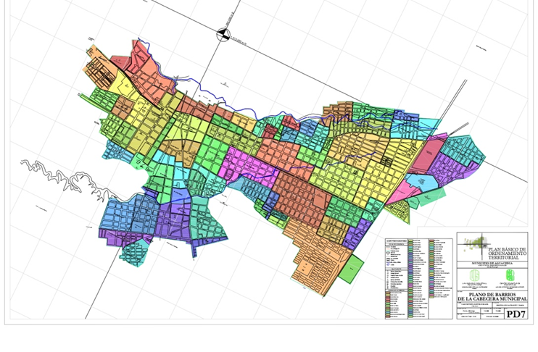

Nota. Información consultada desde la Alcaldía de Aguachica (2023)

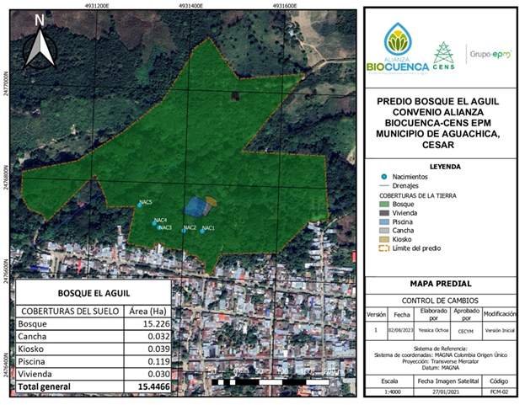
Figura 2.
Área de localización del Bosque del Agüil

Nota. Imagen consultada desde la Junta de Acción Comunal del Barrio el Bosque (2023)

Población.
El proyecto se desarrollará en el Bosque del Agüil en el municipio de Aguachica-Cesar, pero la población son los 21 negocios propuestos en el proyecto titulado “Diseño del prototipo de comunidad sostenible Hábitat el Agüil para el barrio el Bosque en el municipio de Aguachica Cesar” aprobado por la resolución 4156 del 15 de diciembre del 2023.

Muestra.
El tipo de muestreo es no probabilístico por intención, es decir se va a escoger 5 negocios al criterio de los investigadores, esos negocios son: El centro de acopio de residuos orgánicos, el restaurante, el hostal, construcción e infraestructura sostenible y el mariposario. Se escogieron estos cinco negocios ya que para los investigadores son los mas importantes y entre ellos existe una relación directa con las actividades económicas, ambientales y turísticas del proyecto, permitiendo crear una cadena de valor ambiental responsable del prototipo comunidad sostenible “Hábitat el Agüil”.
Las unidades muestrales utilizadas en el presente proyecto de investigación corresponden a cinco unidades productivas que integran el conjunto de negocios propuestos en el proyecto titulado “Diseño del prototipo de comunidad sostenible Hábitat el Agüil para el barrio el Bosque en el municipio de Aguachica Cesar”, el cual es un proyecto financiado por la Universidad Popular del Cesar a través del grupo de investigación Econfi. Esta investigación se desarrolla como un proyecto complementario, en donde el propósito es analizar el impacto ambiental generado por las unidades productivas seleccionadas y de esa manera establecer estrategias de manejo y seguimiento ambiental que contribuyan con la sostenibilidad del prototipo comunitario.
El proyecto “Hábitat el Agüil se conceptualiza como una iniciativa orientada a integrar el desarrollo económico con la conservación ambiental, ya que se basa en los principios de desarrollo sostenible, economía circular y encadenamientos productivos responsables con el entorno natural del bosque. Dentro de este modelo se definieron las cinco unidades productivas mencionadas anteriormente (centro de acopio de residuos orgánicos, mariposario, hostal, restaurante y e-constructora) mediante un muestreo no probabilístico por intención, su relación directa con lo componentes ambientales y su potencial de impacto económico, turístico y ambiental en el municipio
De esta manera, el análisis ambiental de estas unidades productivas permite identificar los impactos positivos y negativos derivados de sus actividades, para así poder establecer estrategias de mitigación, prevención, corrección y compensación a través del Plan de Manejo Ambiental (PMA), de esta forma, el estudio contribuye a la solución del problema de investigación al proponer y crear herramientas técnicas que fortalezcan la sostenibilidad ambiental de prototipo y garantizar la conservación del Bosque del Agüil como eje central del desarrollo local.

Fuentes de Información.
Tabla 3.
Fuentes de información para el desarrollo del proyecto
Objetivos | Técnicas | Fuentes
Objetivo 1: Identificar la cadena de valor de los negocios propuestos para el “Hábitat del Agüil" | Revisión Documental | Información secundaria
Objetivo 2: Determinar el impacto ambiental del proyecto mediante el método de matriz de Leopold. | Revisión Documental | Información secundaria
Objetivo 3: Establecer el plan de manejo ambiental según niveles de riesgos identificados. | Revisión Documental | Información secundaria
Nota. Las fuentes de información del proyecto son secundarias ya que la técnica utilizada es revisión documental y no hay información primaria como encuestas y/o entrevistas.

Técnica.
Para evaluar el impacto ambiental de los encadenamientos productivos se necesita de una exhaustiva revisión documental, en donde se obtendrá por medio de diferentes fuentes de información como documentos oficiales del DANE, artículos científicos enfocados en estudios de evaluación de impactos ambientales en Google Académico y por ultima páginas web enfocadas en la biodiversidad y matriz de Leopold.

Instrumento
Instrumento | Tipo | Descripción | Fuentes
Base de datos de Marco referencial | Revisión documental | El marco referencial está dividido en tres partes que tiene unos antecedentes, un marco teórico y uno conceptual | artículos científicos sobre impacto ambiental y sostenibilidad
Base de datos de Marco referencial | Revisión documental |  | Artículos de Google Académico
Matriz de Leopold | Técnica de Evaluación | La matriz de Leopold tiene cinco hojas, las cuales cada una contiene la información de cada negocio, en el que es una matriz que tiene de columnas la parte de las actividades de proceso productivo y de filas los componentes ambientales a evaluar | Matriz de Leopold (1971)
Matriz de Leopold | Técnica de Evaluación |  | Estudios similares a la aplicación de matrices
Matriz de Leopold | Técnica de Evaluación |  | Guías metodológicas del Ministerio de Ambiente
Proyecto Base | Revisión documental | Estudio del proyecto titulado: Diseño del prototipo de comunidad sostenible "Hábitat el Agüil" para el barrio el Bosque del municipio de Aguachica Cesar, el cual contiene 5 catálogos que son el referente de la investigación | Proyecto "Hábitat el Agüil"
Tabla 4.
Instrumentos para el desarrollo de la investigación
Nota. El instrumento es una parte fundamental para el desarrollo de investigaciones, ya que es todo aquello que se hace necesario para recolectar información relevante.

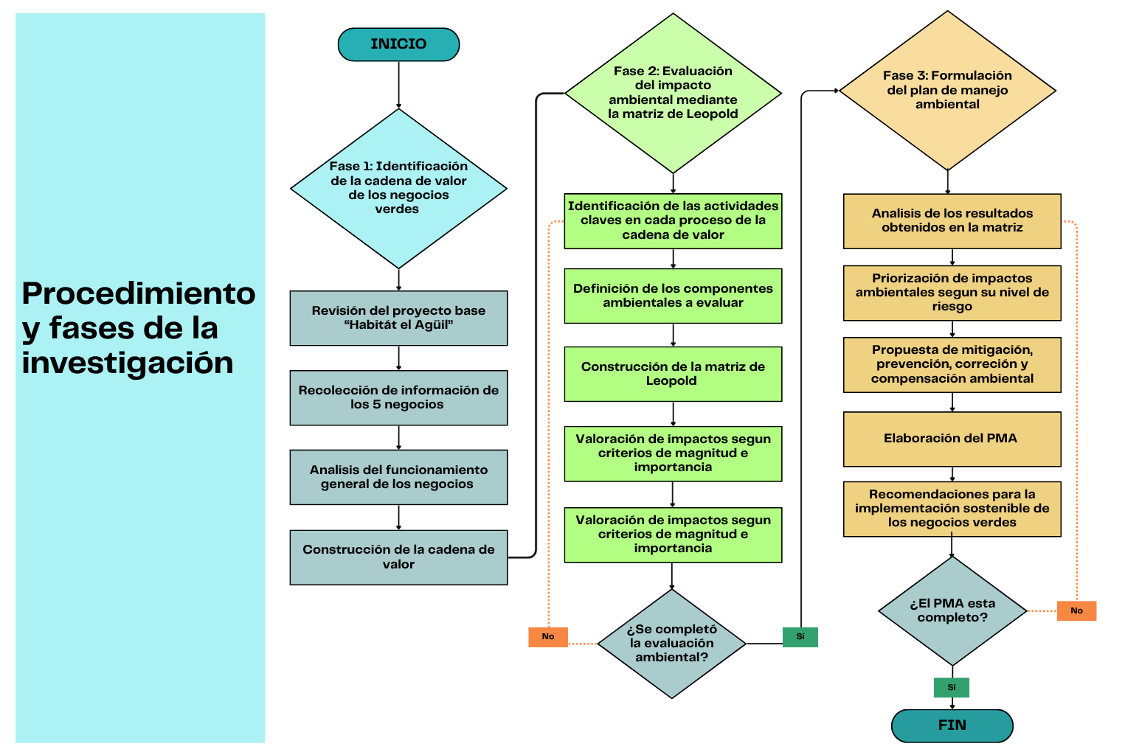
Procedimiento
Figura 3.
Diagrama de flujo del procedimiento y fases de la investigación
Nota. Diagrama de flujo de las actividades de las 3 fases necesarias para cumplir los objetivos de la investigación.

Como se observa en la figura 3 la investigación se desarrolla en tres fases las cuales se encuentran vinculadas con los objetivos específicos del proyecto, donde cada fase comprende un conjunto de actividades orientadas al cumplimiento progresivo de los objetivos planteados.

En la primera fase que corresponde a la identificación de la cadena de valor de los negocios verdes seleccionados, en primer lugar, se realiza la revisión del proyecto base aprobado por la Universidad popular del Cesar, luego se procede a recolectar información de los cinco negocios seleccionados por parte de los investigadores, para la recolección de información se buscan documentos, informes y artículos que se relacionados con el negocio que se esté estudiando, es decir se realiza un proceso de revisión documental para de esta manera poder realizar un análisis del funcionamiento de los negocios, identificando sus actividades y procesos para posteriormente crear el esquema de la cadena de valor de cada uno de ellos.

La fase 2 consiste en la evaluación del impacto ambiental generado por los negocios mediante la matriz de Leopold. En esta etapa se identifica las actividades claves de cada negocio y a su vez estas actividades se encuentran categorizadas por 4 procesos que son, proceso de instalación , extracción de materias primas, producción y distribución y posteriormente identificar los componentes ambientales que se verán afectados, luego, se procede a la construcción de la matriz de Leopold donde las actividades se ubican de manera horizontal y los componentes ambientales de manera horizontal, una vez construida la matriz se realiza la evaluación mediante la asignación de valores de 1 a 5 para determinar el nivel de impacto generado, para por ultimo determinar qué tan crítico es el impacto y si este es temporal o permanente.

Por ultimo la tercera fase se encuentra enfocada en el diseño y formulación del plan de manejo ambiental a partir del análisis los resultados que se hayan obtenido en la evaluación de la matriz de Leopold para poder priorizar posteriormente los impactos ambientales según el riesgo, luego se realiza una propuesta de mitigación, corrección, prevención y compensación de estos impactos para llevar a cabo la elaboración del PMA donde se implementen estrategias específicas para cada problemática y finalizar con la recomendación de implementación sostenible en los negocios verdes en el entorno del bosque del Agüil.

Consideraciones Éticas
Este proyecto desde su inicio tiene en consideración y cumple con las reglas de la Universidad Popular del Cesar y el proceso ético que exige la investigación académica, también, respeta los derechos de autor por medio de la implementación de las normas APA séptima edición, reconociendo la contribución que le otorga las fuentes de información implementadas con el fin de no cometer plagio, es una investigación transparente y bien estructurada.

CAPITULO IV.

Desarrollo de los Objetivos Propuestos

Identificación de la cadena de valor de los negocios propuestos para el “Hábitat del Agüil”.
El proyecto enfocado en el diseño del prototipo de comunidad sostenible “Hábitat del Agüil” para el barrio el bosque de Aguachica-Cesar, logró consolidar 21 ideas de negocios los cuales se centraban en el plan nacional de negocios verdes, estructurados en un catálogo el cual se representa en la Tabla 5 que contiene tres categorías, la primera se centra en bioproductos y servicios sostenibles en la cual se encuentran subcategorías como agro sistemas sostenibles, agroindustria sostenible, biocomercio, biotecnología y turismo sostenible, en la segunda categoría denominada eco productos industriales hay subcategorías como el aprovechamiento y valoración de residuos, moda sostenible y construcción e infraestructura sostenible, finalmente, la tercera categoría enfocada en productos por la calidad ambiental tiene subcategorías como tecnologías verdes, negocios asociados a la preservación y conservación de ecosistemas, transporte sostenible.

Tabla 5.
Catálogo de los negocios propuestos para la comunidad sostenible "Hábitat el Agüil"
Categoría | Subcategoría | Negocios
Bioproductos Y Servicios Sostenibles | Agrosistesmas sostenibles | Invernadero el Agüil
Bioproductos Y Servicios Sostenibles | Agrosistesmas sostenibles | Café "Respiro verde"
Bioproductos Y Servicios Sostenibles | Agrosistesmas sostenibles | Comercializadora de productos apícolas "La abeja reina"
Bioproductos Y Servicios Sostenibles | Agrosistesmas sostenibles | Comercializadora de productos alimenticios "Mercado verde".
Bioproductos Y Servicios Sostenibles | Agroindustria sostenible | Centro de cosmetología vegana "El Agüil"
Bioproductos Y Servicios Sostenibles | Biocomercio | Mariposario "El Agüil"
Bioproductos Y Servicios Sostenibles | Biotecnología | Tienda de medicinas y suplementos naturales "El bosque",
Bioproductos Y Servicios Sostenibles | Biotecnología | Comercialización de cervezas artesanales "Bute rama".
Bioproductos Y Servicios Sostenibles | Turismo sostenible | Ecobosque el Agüil
Bioproductos Y Servicios Sostenibles | Turismo sostenible | Tienda aventura y rueda
Bioproductos Y Servicios Sostenibles | Turismo sostenible | Hostal "El Agüil"
Bioproductos Y Servicios Sostenibles | Turismo sostenible | Destino viral.  Restaurant Ruta Verde
Ecoproductos Industriales | Aprovechamiento y valoración de residuos | Centro de acopio de residuos orgánicos "El Agüil"
Ecoproductos Industriales | Aprovechamiento y valoración de residuos | Transformadora de plásticos "Forest Green".
Ecoproductos Industriales | Moda sostenible | Taller de artesanías "Hábitat verde"
Ecoproductos Industriales | Construcción e infraestructura sostenible | E-constructora el Agüil  Diseños y adecuaciones paisajistas "Green World"
Productos Por La Calidad Ambiental | Tecnologías verdes | Empresa de comercialización de paneles solares "Bosque verde"
Productos Por La Calidad Ambiental | Negocios asociados a la preservación y conservación de ecosistemas | Museo natural de especies nativas "Bosque del Agüil"
Productos Por La Calidad Ambiental | Transporte sostenible | Renta ecológica
Productos Por La Calidad Ambiental | Transporte sostenible | Transporte logístico "GreenWheels"
Nota. La tabla muestra los 21 negocios que fueron propuestos y aceptados en el proyecto titulado Diseño de comunidad sostenible Hábitat el Agüil para el Barrio el Bosque de Aguachica Cesar, aprobado mediante la resolución 4156 del 15 de diciembre del 2023.

Teniendo en cuenta lo anterior, a través de una muestra no probabilística por intención se seleccionaron 5 negocios al criterio de los investigadores y a su vez son representativos por su potencial de articulación y valor ecológico dentro del sistema productivo integral del proyecto. Los negocios seleccionados son: El centro de acopio de residuos, el mariposario, el hostal, el restaurante y la constructora e infraestructura sostenible. Todos fueron elegidos con base a su gran potencial de crear una cadena de valor ambientalmente responsable, dónde los subproductos de uno se convertirán en insumos del otro, generando consigo un flujo eficiente de recursos bajo el principio de economía circular. Así mismo, se incluyen procesos similares en cada una de ellas como se presentan en la Figura 4, sin embargo, se explicarán cada uno de los negocios con sus respectivas actividades productivas.
Figura 4.
Procesos de los encadenamientos productivos
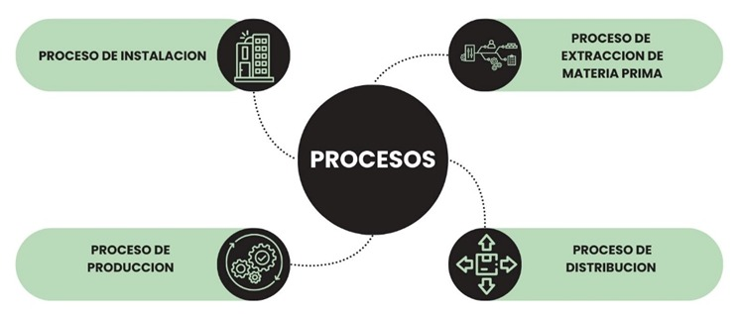
Nota. La imagen muestra a manera general los procesos que tendrá cada encadenamiento para determinar sus actividades específicas y realizar la correcta evaluación de impacto ambiental

Centro de acopio de residuos orgánicos.
Un centro de acopio de residuos es una instalación fija o móvil, que se encarga de recolectar, recepcionar y almacenar diferentes tipos de residuos, tales como residuos sólidos, reciclables, orgánicos, etc., el cual su principal objetivo es realizar la correcta gestión de estos, para reutilizarlos y reducir así su impacto ambiental. Por otro lado, los residuos orgánicos hacen referencia aquellos nutrientes no aprovechados que la naturaleza puede recuperar de forma natural. Así mismo, los residuos orgánicos son causantes que algunos impactos ambientales por su inadecuada disposición final, entre ella se encuentran la generación de lixiviados y gases de efecto invernadero, pero su correcto uso puede crear oportunidades de generación de valor. (Minsterio del Medio Ambiente, 13 de enero del 2025)
Según Reyes López, Nadxheli (2022), dentro de los principales problemas en la gestión de los residuos se encuentra primeramente la alta creciente de residuos, los sitios de disposición final no son los adecuados por ende aumenta el riesgo de impacto ambiental y también la afectación a la salud pública, por consiguiente hoy en día muchas personas no les importa reciclar ni hacer un buen uso de los residuos, lo que conlleva a que no los separen correctamente y se mezclen ocasionando que estos no puedan ser aprovechados.

El centro de acopio en el bosque del Agüil se enfocará en recibir, clasificar, procesar y transformar residuos orgánicos en productos útiles como compost, biogás o abono con el fin de disminuir el impacto ambiental del manejo de residuos. En cuanto a sus operaciones productivas (cadena de valor) inician desde su instalación donde se escoge el mejor terreno en el bosque para su construcción, después de la elección se realizará la respectiva adecuación, es decir, se tendrá que poner relleno si es caso para que tenga buen nivel y no hayan riesgos que la construcción del centro de acopio sea un fracaso y vaya a ocasionar más gastos, por consiguiente se realizara la construcción de infraestructura donde tendrá todas las instalaciones y divisiones que se requiera para el óptimo funcionamiento del negocio.

Luego se pasa a la extracción de materia prima, dentro de este proceso se llevan a cabo diferentes etapas, en primer lugar se debe hacer la respectiva recolección de los residuos orgánicos, después se transportaran al centro de acopio en donde se recibirán estos desechos para clasificarlos correctamente y al final que sean almacenados por un determinado tiempo, para evitar la proliferación de vectores (insectos, malos olores), además porque requieren que sean almacenados de manera segura mientras son tratados y también se hace este proceso para evitar la contaminación del suelo, agua y aire.
Después viene el proceso de producción donde se realiza el triturado y la separación de contaminantes y para poder pasar a la etapa de transformación y que los residuos se conviertan en abono, biogás, compost u otros productos que funcionen, para que finalmente se distribuya uno a uno a los lugares requeridos. Al centro se le debe hacer mantenimiento constantemente para que su función sea sostenible a largo plazo y también evitar la contaminación.

Este negocio se relaciona con los demás de diferentes formas, en cuanto al hostal este le otorga los residuos generados al centro para su debida transformación, el mariposario utiliza el compost para abonar sus plantas las cuales son el alimento de las mariposas y la constructora puede ayudar en la construcción sostenible del centro de acopio o utilizar el biogás.

A continuación, se dará a conocer a partir de gráficas el análisis de la cadena de valor de cada uno de los 5 negocios seleccionados teniendo en cuenta el modelo de Michael Porter enfocado a la sostenibilidad. Se incluyeron las actividades primarias las cuales son la logística interna, las operaciones, la logística externa, el marketing - ventas y, finalmente, el servicio postventa y seguimiento. Luego, se añadieron las actividades de apoyo como la infraestructura de la firma, la gestión del talento humano, el desarrollo tecnológico, el abastecimiento y por último la ventaja competitiva del negocio verde, como se muestra en la figura 5.

Figura 5.
Cadena de valor del Centro de acopio de residuos orgánicos

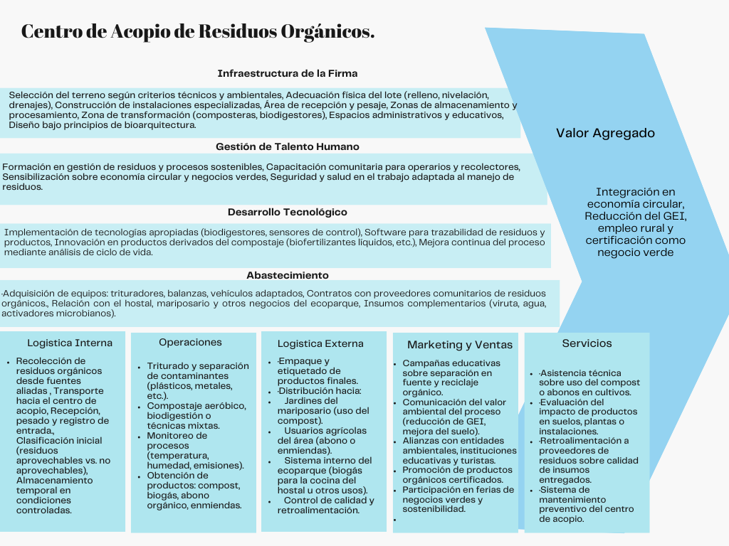

El Mariposario “El Agüil”.
Los mariposarios son lugares creados con el fin de que las personas puedan observar, experimentar y estudiar, donde se combinan herramientas científicas y aspectos humanos, con el fin de darle un buen uso a el espacio y contribuir al conocimiento y cuidado de la biodiversidad (Robayo, 2014).

Este lugar será un lugar natural turístico creado para la crianza de mariposas de todo tipo con el fin de velar por su conservación, su rol será brindar educación a las personas y ser un gran exportador de productos relacionados con las mariposas. En su proceso de instalación, se debe hacer la respectiva adecuación del terreno, para que al momento que se vaya a construir la infraestructura esta se encuentren firme y no haya algún percance que dificulte la operación del mariposario, así mismo la correcta adecuación es primordial para que las mariposas puedan vivir en un ambiente adecuado y no las lastime, en este caso, las mariposas deben estar en un espacio cerrado que tenga buena ventilación y tenga un control de humedad y temperatura, por otro lado, se construirán senderos y estructuras ecológicas que vayan acorde a la sostenibilidad y cuidado del Bosque, luego se instalaran los servicios requeridos que en este caso, será el agua para el sistema de riego para plantas hospederas y nectaríferas, el manejo adecuado de los residuos, por último se implementarán jardines y vegetación.

En la extracción de materia se identificarán, recolectarán y en algunos casos se comprarán los huevos o hembras fecundadas para llevarlos al mariposario y que los visitantes puedan observar el proceso de transformación de las mariposas, después se hará la extracción y el acopio de plantas hospederas y nectaríferas, y también se cultivarán algunas que sean alimenticias para las orugas, en cuanto al proceso de producción se van a criar las mariposas y a mantener cuidado su hábitat, para terminar con la cadena de valor, en la distribución se tendrán en cuenta algunos aspectos. Algunas mariposas serán liberadas otras se van a exportar crisálidas que significa que están en una etapa intermedia de su metamorfosis, en caso de que algunas mariposas mueran se realizarán artesanías, de esta manera los visitantes podrán entrar y observar el mariposario, pero a su vez habrá programas de educación ambiental.
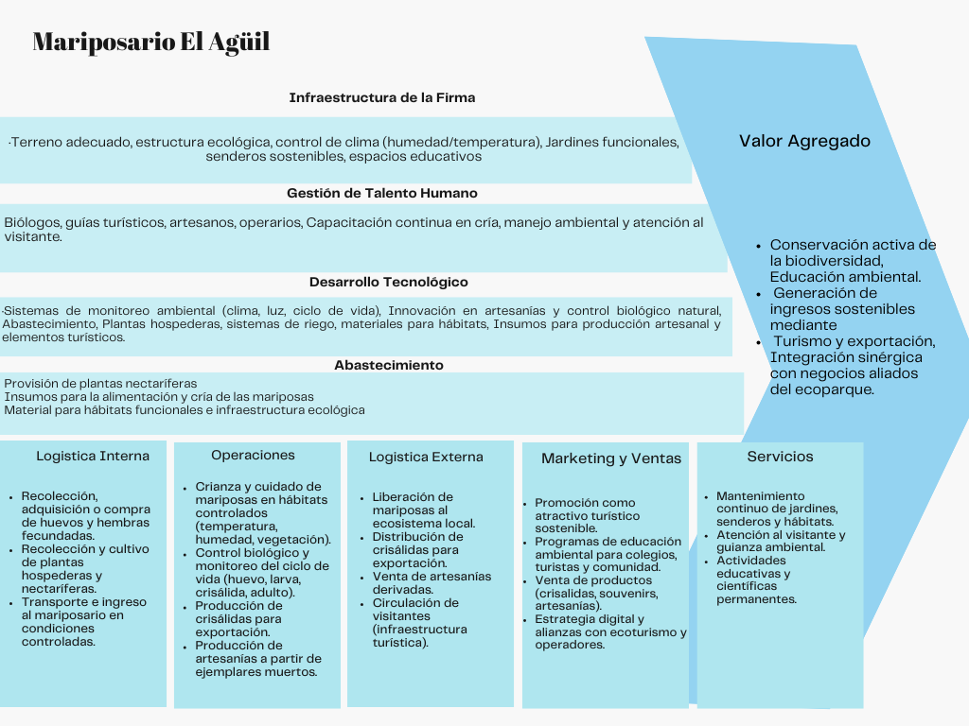
Su conexión con los demás negocios es muy importante, el compost del centro de acopio le sirve para los jardines, el hostal puede enviar a sus visitantes a los eventos turísticos del mariposario, el restaurante puede utilizar sus artesanías como decoración y la constructora puede ser la encargada de diseñar su estructura ecológica. A continuación, en la Figura 6, se puede ver la cadena de valor del mariposario mediante el método de Porter.
Figura 6.
Cadena de valor del Mariposario.

El Hostal “El Agüil”
Según el blog digital Beonx (2023) un hostal ecológico es un lugar que le da más importancia a la sostenibilidad y al uso de estrategias que disminuyan su huella de carbono sin olvidarse de brindar un bueno servicio cómodo y tranquilo a sus huéspedes.
El hostal “El Agüil” hace referencia a un hospedaje sostenible que fomenta el turismo saludable, el cuidado a la biodiversidad y una conexión amplia con la naturaleza, su objetivo es poder reducir su huella ecológica a través del uso de materiales sostenibles, energías limpias y educación ambiental.

En su cadena de valor se inicia con el proceso de instalación, como se ha dicho anteriormente lo primero es adecuar el terreno, después se realiza la construcción e instalación de estructuras ecológicas para que el hostal pueda funcionar bajo el principio de sostenibilidad, por consiguiente se realizará la respectiva mano de obra y compra a proveedores locales, después se va a diseñar los jardines con plantas autóctonas, que son aquellas plantas que crecen de forma natural en una región o ecosistema en específico, es decir, son plantas nativas. De igual manera, se implementarán paneles solares, se recolectará aguas lluvias y se equipará el espacio con mobiliario ecológico y artesanal, dándole un toque de elegancia y sostenibilidad ambiental, también se hará cambio de aires acondicionados para promover la ventilación natural y el uso de iluminación tenue sin ruidos artificiales.

En cuanto a la extracción de materia prima se busca adquirir materiales sostenibles, su importancia radica en que no solo ayuda al medio ambiente, sino que también en el aspecto económico y social, así mismo el uso de estos materiales reduce el impacto ambiental, puede mejorar la eficiencia energética, el ahorro y le da al hostal un valor agregado. Después, se extraerá o comprarán plantas nativas y ornamentales las cuales son aquellas que se cultivan por su belleza ya que a la vista son muy atractivas por su forma, color o aroma, el objetivo de estas plantas es embellecer jardines, dentro ellas se encuentran las rosas, las palmas entre otras, y también se hará la extracción de plantas para huertas orgánicas, entre ellas destacan las hortalizas, las leguminosas, hierbas aromáticas, frutales y plantas asociadas o protectoras, estas plantas se utilizan para mejorar el suelo y repelar plagas de forma natural (Abdo, G & Riquelme, 2008).
El proceso de producción del hostal principalmente será el alojamiento de los visitantes y se realizaran actividades ecoturísticas que generen un ambiente acogedor y tranquilo, así mismo, el hostal al contar con una huerta, según lo que se siembre tendrá una producción de alimentos y se hará el correcto uso a los materiales no tóxicos, llevando consigo una ventilación natural y un ambiente tranquilo en el cual los visitantes puedan conectar con la naturaleza y relajarse. Por último, en el proceso de su distribución se tendrá en cuenta la promoción turística, para que más personas puedan adquirir esa experiencia y así se promueva la economía local, por otro lado, está la orientación e información ambiental al cliente y el mantenimiento constante del lugar, para que permanezca limpio y en óptimas condiciones.

Este negocio se relaciona con los demás porque con sus residuos orgánicos obtenidos puede llevarlos al centro de acopio y usar el compost para sus jardines, en cuanto al mariposario puede servir como un lugar turístico para los clientes del hostal ofreciendo visitas guiadas y, el restaurante puede abastecer de alimentos ecológicos al hostal o compartir la producción de huertas, finalmente la constructora será la proveedora clave para las estructuras ecológicas, diseño bioclimático y sistemas de energía renovable del hostal, como se muestra en la figura 7.
Figura 7.
Cadena de Valor del Hostal "El Agüil".
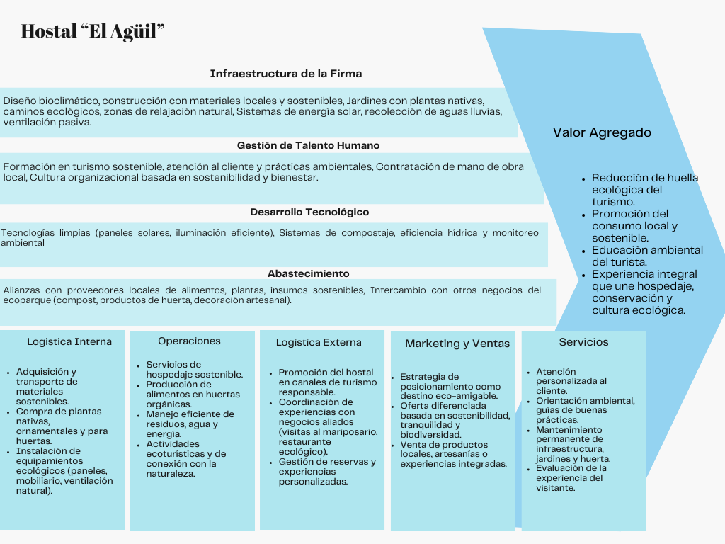
Restaurant Ruta Verde
Un restaurante ecológico se conoce por incluir en su proceso de preparación de sus alimentos prácticas sostenibles como añadir ingredientes orgánicos y locales, la creación de huertos propios, el uso eficiente de agua y energía, y la reducción de residuos mediante el reciclaje y la reutilización (Victoria, 2023). Se le denomina de esa manera porque adopta prácticas sostenibles y responsables en todas sus operaciones, desde la selección de los ingredientes hasta la gestión de residuos, así mismo, es importante tener en cuenta que la gastronomía sostenible busca realizar menús que sean eficientes y se minimice el desperdicio y se promueva el consumo consciente (Montesdeoca-Calderón et al. 2020).

En base a lo anterior, El negocio se crea con el fin de brindar alimentos saludables tanto para las personas como para el medio ambiente, los cuales deben ser orgánicos y de origen local, añadiendo el uso de energía limpia y disminuyendo el desperdicio. Sus actividades productivas empiezan desde su instalación en donde se debe analizar bien el terreno, analizar cuánto daño podría causarle al suelo, su proceso de instalación es parecido al del hostal, dentro de su construcción habrá la pertinente instalación de servicios básicos, entre ellos se implementará la iluminación natural y paneles solares con el fin de disminuir efectos negativos en la biodiversidad, también, se recolectará agua a través de la lluvia para así aprovechar al máximo este recurso natural, y los biodigestores que son sistemas que se utilizan para la descomposición de materia orgánica, así mismo se encargan de generar biogás, biofertilizantes y reduce la contaminación ambiental, en esta fase es primordial utilizar todo de manera eficiente para que el negocio sea un éxito total.

En la extracción de materia prima, especialmente esta será obtenida por medio de la compra de materiales sostenibles que ayuden a la preservación del bosque, después se lleva a cabo la adquisición de menaje biodegradable o reutilizable, es decir, recipientes y utensilios que sean amigables con el medio ambiente, promoviendo el consumo responsable entre empleados y clientes, de igual amanera, la creación huertas propias y la asociación con proveedores que estén en la localidad ayudando a que los ingredientes utilizados en el menú sean orgánicos y cumplan con el objetivo del restaurante, el cual es reducir el uso de residuos sólidos.

El proceso de su producción inicia con la recolección de vegetales apropiados para su consumo, luego, se preparan los alimentos y se brinda la atención requerida a los comensales, este proceso es fundamental para que el negocio pueda ser sostenible a largo plazo por medio del servicio al cliente. Finalmente, el proceso de distribución será de forma directa y a través de domicilios, se implementarán campañas de marketing digital para dar a conocerlo y promover la economía local, dándole así también al restaurante un valor agregado.

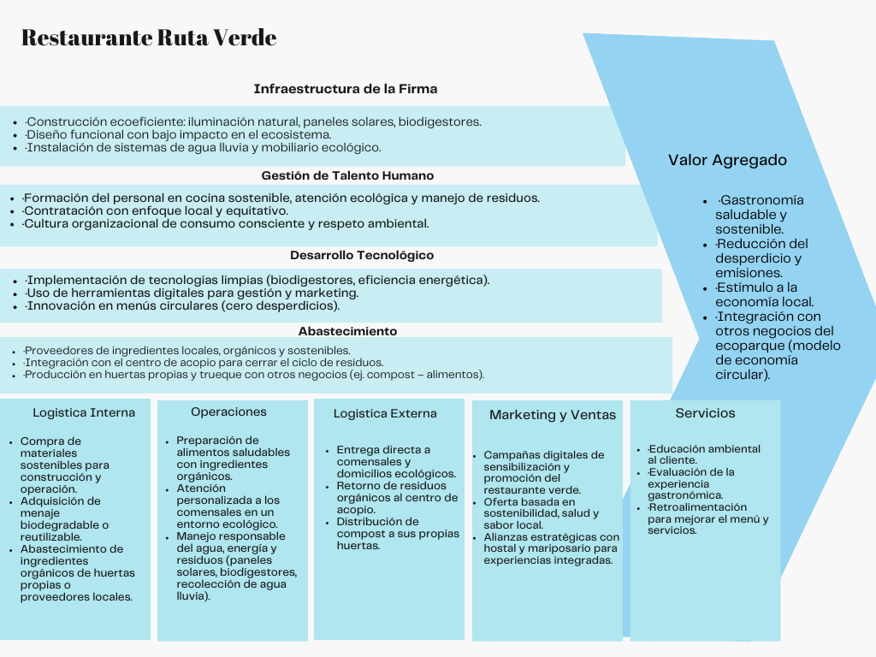
Este negocio tiene conexión con el centro de acopio porque puede enviar sus desechos orgánicos con el fin de transformarlos en compostaje y así recibirlos para sus propias huertas, con el hostal pueden hacer una alianza para que el restaurante brinde comida a sus huéspedes y reciba abono como pago, con el mariposario sus clientes pueden optar por visitarlo y así vivir una mejor experiencia y finalmente la constructora puede brindarle todo el proceso de instalación. En la figura 8 se muestra la cadena de valor del Restaurante según el método de Porter.
Figura 8.
Cadena de valor del Restaurant Ruta Verde.

E-Constructora el Agüil.
Una constructora sostenible es una empresa que une prácticas responsables con el medio ambiente, la sociedad y la economía en todas las fases de sus proyectos, su principal función es tratar de disminuir los efectos ambientales y contribuir al mejoramiento de la calidad de vida del ser humano (Susunaga-Monroy, J. M, 2014). Según Serebrisky, et al. (2020) menciona que América Latina y el Caribe deben invertir en infraestructura sostenible y que ese tipo de infraestructura posee tres atributos que son: la reducción de gases de efecto invernadero que ocasionan el calentamiento global, la resiliencia a los cambios y fenómenos climáticos, y por último se caracteriza porque minimiza la contaminación local del aire, agua y desechos sólidos.

E-Constructora el Agüil es muy distinta a las del común, ya que se centra en crear edificaciones sostenibles en las cuales se les dará uso a materiales ecológicos, tecnología eficiente en consumo de energía y agua con el fin de implementar prácticas que reduzcan los efectos ambientales de las construcciones tradicionales. Su cadena de valor inicia en el proceso de instalación, el cual empieza con la construcción con materiales reciclados o prefabricados, lo que permite la disminución de residuos y acortar los tiempos de obra gracias a componente previamente fabricados.

Así mismo, es importante el uso de maquinaria ecoeficiente para optimizar el consumo energético y reducir las emisiones de CO2 durante la ejecución del proyecto, por otro lado, es fundamental la instalación de sistemas de captación y reutilización de agua lluvias y también que este proyecto fomenta e impulsa la contratación de mano de obra local y el uso de insumos sostenibles que fortalecen la economía local y a su vez reduce la huella de carbono. Por último, se realizará la creación de un espacio educativo el cual es destinado para informar sobre prácticas sostenibles y fomentar la conciencia ambiental.

En la etapa de extracción de materia prima, consiste en realizar una buena elección de proveedores, ya que se debe basar en criterios de sostenibilidad, dando prioridad aquellos que respeten las normativas ambientales e implementen proceso de extracción responsables asegurando que los insumos utilizados en la construcción vengan de fuentes seguras, minimizando su impacto ecológico y social desde el origen.

Al llegar al proceso de producción se integran diversas estrategias que están orientas a la sostenibilidad y eficiencia en la operación de las obras. Primeramente, se impulsa la promoción de productos que, por el diseño y composición que tienen, reducen el impacto ambiental de las edificaciones, por otra parte, está el servicio de asesoría para el uso de maquinaria que emitan menos gases contaminantes, capacitaciones sobre prácticas de ahorro hídrico, también se dará asesoría para mejorar la eficiencia energética y económica de los proyectos, ayudando a la reducción de costos sin comprometer la calidad, para terminar con el desarrollo de capacitaciones de materiales sostenibles, conociendo las ventajas y beneficios de utilizar insumos responsables con el medio ambiente.

Por último, el proceso de distribución busca minimizar el impacto ambiental mediante la comercialización de productos con bajo impacto sobre el suelo, una baja demanda hídrica y sin contaminantes aéreos. Así mismo, mediante una logística responsable se busca evitar afectar a zonas ecológicas, por el cual se ofrecen materiales asequibles y sostenibles, brindando información educativa fomentando el consumo responsable, como se muestra en la figura 9. De tal manera, la relación con todos los demás negocios es la misma, ella es la encargada de su diseño y brindar materiales sostenibles para que se puedan crear en pro al cuidado del medio ambiente.
Figura 9.
Cadena de valor de la E-Constructora El Agüil.
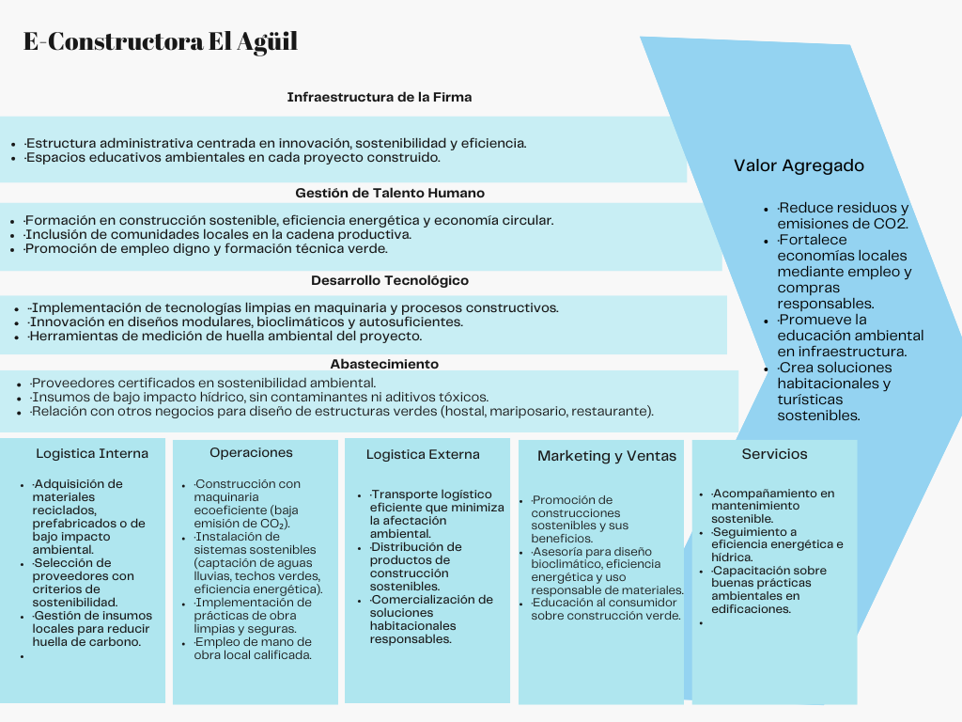

Análisis de Resultados.
El objetivo de las gráficas para cada cadena de valor mediante el método de Porter es lograr demostrar de manera práctica el valor agregado que tiene cada uno de estos encadenamientos productivos, demostrando desde la recolección de materia prima hasta la entrega del producto o servicio sostenible al cliente final.

Los cinco negocios –Centro de Acopio, Mariposario, Hostal, Restaurante y Constructora Ecológica– forman un sistema integrado de sostenibilidad donde cada uno aporta y forma una cadena de valor en conjunto como se muestra en la Figura 10.
Figura 10.
Cadena de valor de los negocios del prototipo de comunidad sostenible "Hábitat el Agüil"
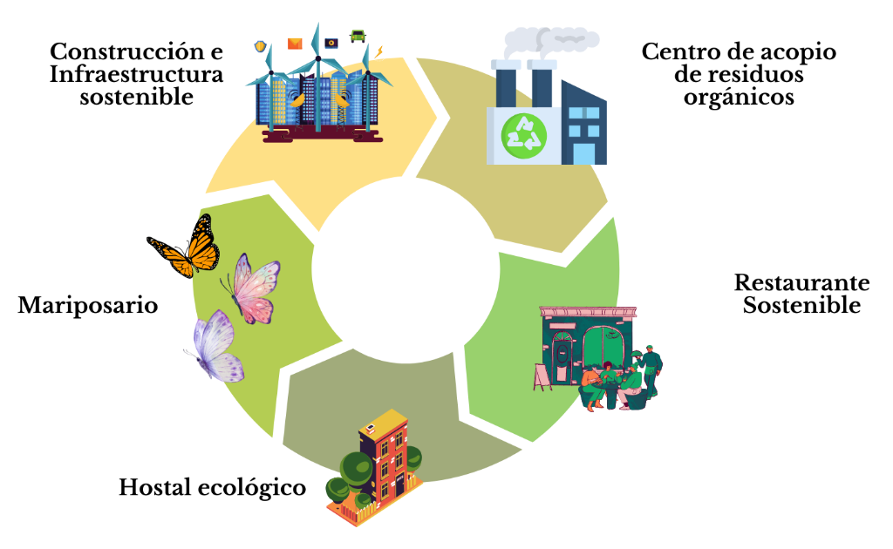

Nota. Esta es la cadena de valor del prototipo comunidad sostenible “Hábitat el Agüil” y se obtuvo después de realizar la respectiva revisión documental y estudiar cómo se relacionan entre ellas adoptando el principio de economía circular.

Analizando e identificando como cada una contribuye un eslabón estratégico en la cadena de valor sostenible, se puede dar respuesta al primer objetivo. Los cinco negocios: Constructora Ecológica, Centro de Acopio de Residuos, Mariposario, Hostal Ecológico y Restaurante Sostenible se relacionan dentro de su cadena de valor, la cual inicia desde la Constructora con el diseño de infraestructuras con materiales ecológicos, energía renovable y sistemas de captación de agua, creando espacios eficientes.

Cuando ya están todas las instalaciones establecidas el centro de acopio es el encargado de transformar los residuos de todos los negocios en compost con el fin de darle vida a las huertas y jardines de cada uno; el mariposario aporta en el cuidado del medio ambiente ya que mejora la biodiversidad y favorece la polinización. Al mismo tiempo, el hostal fomenta el turismo consciente, se abastece de productos frescos y promueve visitas al mariposario, finalmente, el restaurante Sostenible se nutre de su huerta o proveedores locales, y sus residuos retornan al sistema a través del centro de acopio. En conclusión, cada uno de los encadenamientos productivos da y recibe de los demás, creando una red de colaboración que optimiza recursos, promueve la sostenibilidad y ofrece una experiencia ecológica integral.

Determinación del impacto ambiental del proyecto mediante el método de matriz de Leopold.
En términos de desarrollo sostenible, los métodos de evaluación ambiental son todas aquellas herramientas y técnicas analíticas fundamentales que sirven para identificar, evaluar y gestionar los impactos generados en el entorno natural y social a causa de las actividad y proyectos realizados por los seres humanos. Los métodos de evaluación son importantes para la toma de decisiones de inversión y que estos se alineen con principios de sostenibilidad, así mismo, previenen que se generen daños irreversibles y que los recursos naturales se utilicen correctamente (Coria, 2008).

Una de las herramientas fundamentales para realizar la evaluación del impacto en la investigación es la Matriz de Leopold, la cual es una metodología matricial que facilita el análisis detallado de los impactos ambientales de un proyecto. Esta matriz cruza las actividades humanas junto con los componentes ambientales que pueden verse afectados, así mismo, cada cruce en la matriz se evalúa según la magnitud del impacto y la importancia relativa, permitiendo identificar los puntos críticos o efectos de mayor impacto ambiental (Soberanis, 2004).

Para el proyecto comunidad sostenible “Hábitat el Agüil” en las columnas se tienen las actividades de cada negocio las cuales están divididas por sus respectivos procesos, los cuales son: proceso de instalación, extracción de materia prima, producción y distribución; por otro lado, en las filas se encuentran los componentes ambientales divididos en dos categorías,
primera es el físico (agua, suelo y aire) y el segundo es el biológico (fauna, flora y biodiversidad).

Para tener en cuenta el nivel de importancia este tiene un valor entre 0 y 5 en donde 0 es sin importancia y 5 es con más importancia, así como se muestra en la Tabla 6. Tener en cuenta esta valoración es importante para poder realizar la correcta evaluación del impacto ambiental para cada uno de los negocios y poder identificar que áreas están afectando más al entorno natural. Así mismo la importancia de acciones se encuentra en una escala de 0 a 100, como se observa en la Tabla 7, lo cual permite conocer que tan significativo es el impacto en el contexto general del proyecto y del entorno.
Tabla 6.
Valores determinantes del nivel de importancia del impacto ambiental generado.
IMPORTANCIA | VALOR
Sin importancia | 0
Poco Importante | 1
Medianamente Importante | 2
Importante | 3
Muy Importante | 4
Con más importancia | 5
Importancia de acciones | 15
Nota. La tabla muestra los valores que se deben tener en cuenta para evaluar el impacto ambiental que se genere en el Bosque según las actividades de cada negocio y la importancia de cada impacto.

Tabla 7.
Nivel de importancia de acciones según el impacto ambiental generado.
RANGO | DESCRIPCION
0-20 | Importancia muy baja o insignificante
21-40 | Importancia baja
41-60 | Importancia media
61-80 | Importancia alta
81-100 | Importancia muy alta o crítica
Nota. La tabla muestra los valores del nivel de importancia de acciones que producen impacto en el contexto general del proyecto.

A continuación, se muestra y se explicará la matriz de los 5 negocios seleccionados para conocer cuál es el impacto ambiental generado según las actividades que tiene cada uno de ellos dentro de sus distintos procesos

Centro de Acopio de Residuos Orgánicos.
Figura 11.
Matriz de Leopold del centro de acopio de residuos orgánicos.
Nota. La matriz presentada muestra cuales son los impactos que genera la construcción y desarrollo del centro de acopio de residuos orgánicos en una escala de mayor a menor impacto ambiental.

Teniendo en cuenta los resultados de la matriz de Leopold, se pudo observar que en la etapa de adecuación del terreno donde se debía estudiar todo lo relacionado con el suelo, se identificaron impactos provocado por las intervenciones físicas como fue el caso de la limpieza del terreno, nivelación y compactación, los cuales afectan no solo a la vegetación del bosque sino, que también a la capacidad de regeneración del suelo y la forma natural en la que el agua circula y penetra en el terreno que se está adecuando para la respectiva construcción del centro de acopio, añadiendo el movimiento de las maquinas que también contribuyen al daño del suelo.

Según Pádua Materiales, 2025 una de las principales etapas para un proyecto de construcción e infraestructura es la adecuación del terreno y así mismo, es la que mayor impacto tiene, especialmente sobre el suelo. Primeramente, porque se debe hacer la respectiva remoción de la capa superficial del suelo la cual es muy rica en materia orgánica y muy fértil, así mismo esta es fundamental para el crecimiento de la vegetación y que el ecosistema tenga las mejores condiciones, por tal motivo al eliminarla no solo afecta al suelo sino también a la biodiversidad que depende de él.

Por otro lado, se generan cambios en los flujos naturales y alteraciones del drenaje, haciendo que el suelo quede sin vegetación y nada pueda cubrirlo y esté más propenso a la contaminación por lo químicos que sean utilizados en la construcción, así mismo afecta también a las fuentes hídricas generando consigo lixiviados y que genere grandes afectaciones a la salud de las personas que viven alrededor de Bosque (Samboni Pijimuy & Bermeo Cano, 2022).

Así mismo, en el proceso de construcción de la infraestructura en donde se utiliza cemento y demás materiales que no son amigables con el medio ambiente, hacen que el agua uno de los recursos más importantes ya no logre filtrarse en el suelo, al incluir el centro de acopio de residuos orgánicos dentro del bosque se pueden destruir el hogar de muchos animales, de igual manera el uso de maquinaria genera mucho ruido y esto puede perturbar a los animales y personas que se encuentren cerca de la zona y esto trae consigo la alteración del hábitat poniendo en riesgo a las especies nativas impidiendo que estos puedan reproducirse o desarrollarse normalmente (Martínez, 2017).

Por tal motivo la adecuación del terreno y la construcción de infraestructura tienen una puntuación bastante alta entre 4 y 5 porque si nivel de importancia en cuanto a impactos es bastante alta, y en muchas ocasiones el daño puede ser irreversible sino se llega a tener el control necesario. Así mismo, dentro del nivel de importancia de acciones las dos actividades tienen una puntuación de 43 lo que significa que su impacto tiene una importancia media al nivel general del proyecto por lo cual debe prestarse mucha atención y tratar en lo posible disminuir el nivel de impacto.

En el proceso de extracción de materia prima, en donde se empiezan a recibir y almacenar los residuos, es posible que se generen líquidos conocidos como lixiviados, los cuales pueden ser contaminantes para el suelo y el agua. Según Vargas-Pineda et al. (2019) el 60% de los residuos orgánicos generados a nivel mundial no tienen el correcto tratamiento por lo que genera un alto impacto ambiental, causado por bacterias y hongos. Por consiguiente, mediante estos residuos se produce abono orgánico que en muchas ocasiones no tiene ningún tipo de control y de igual manera los utilizan para conservar y fortalecer las condiciones biológicas del suelo y esto ocasiona la aparición de subproductos como los lixiviados, y al filtrarse estos líquidos ocasiona el deterioro, la contaminación del suelo, de aguas residuales y subterráneas, lo cual acelera el efecto invernadero hacia la atmosfera (Torres & Millán, 2015).

Los residuos orgánicos pueden producir gases metano generando olores desagradables que afectan directamente al aire. El gas metano no solo tiene un impacto alto en cuanto al cambio climático, sino que también genera un contaminante que afecta directamente a la salud humana llamado ozono troposférico, además, el almacenamiento de estos residuos puede liberar compuestos como el amoniaco y el sulfuro de hidrógeno los cuales ocasionan olores muy desagradables que deterioran la calidad del aire (Aliana Global para el clima y la Salud, 2023).

Por otra parte, durante la fase de recepción y almacenamiento de residuos orgánicos se pueden generar plagas como los roedores e insectos, los cuales no solo representan un alto riesgo para la salud, sino que también pueden causar daños y contaminar los residuos almacenados, ya que los malos olores y los lixiviados atraen a estos animales ocasionando que la posibilidad de infestaciones aumente sino se implementan las respectivas medidas de control (Palomino, 2020).

Por tal motivo estas actividades reflejan un alto impacto en los componentes ambientales mencionados anteriormente como el agua, el aire y la biodiversidad, de igual forma, la recepción y clasificación de los residuos tiene un nivel de importancia de 34 lo que significa que a nivel general es bajo, pero el almacenamiento de dichos desechos tiene un puntaje de 46 lo cual significa que su impacto es notorio por lo que debe se debe establecer un programa para el control de las plagas, para que exista un correcto almacenamiento y monitoreo del centro de acopio y se puedan mitigar dichos riesgos asociados.

Finalmente, en el proceso de producción se distinguen dos actividades que son: el proceso inicial, el cual consiste en la separación de contaminantes, clasificación, triturado y preparación de los residuos; y el proceso de transformación en los cuales los residuos se convierten en abono, biogás y compostaje. En el proceso inicial existe contacto directo con los residuos, esto puede producir olores muy fuertes debido a la descomposición de los materiales orgánicos, también genera lixiviados ya que estos desechos contienen un alto contenido de humedad contenido de humedad, y esto afecta en gran parte al suelo y a las fuentes hídricas que tenga el Bosque, además, la exposición de las personas a estos residuos puede ocasionarle problemas de salud sino se tienen las medidas de higiene; el control de plagas y el ruido en esta actividad genera un fuerte impacto. El nivel de importancia de acción en esta actividad es de 42 lo cual significa que generalmente está produciendo un impacto medianamente significativo al cual debe prestársele mucha atención y establecer un plan de mitigación para poder controlarlos y que el daño no sea más grande.

En el proceso de transformación que es donde se procesan los residuos con el fin de obtener productos útiles como el compost, biogás y abono, también pueden generarse olores bastante fuertes ya que al momento en que se descompone la materia orgánica esta arroja gases como el CO2, el metano y el óxido nitroso, los cuales tienen un alto índice de calentamiento global al producir muchos gases de efecto invernadero, trayendo consigo el aumento de la huella de Carbono. Según Vladimir (2017) la emisión de dichos gases es común en el proceso de transformación de estos residuos cuando no existen un buen tratamiento biológico, y no hay control sobre la temperatura, la aireación y la humedad dentro del centro de acopio. Por otro lado, en comparación con el proceso inicial, en la transformación de los residuos se obtuvo un puntaje de 41 con respecto a la importancia de
acciones generales del proyecto lo que contribuye a un impacto medianamente significativo.

En relación con lo anterior, en la Tabla 8 muestra el impacto promedio según el componente ambiental para el centro de acopio de residuos orgánicos, donde el suelo y el aire son los componentes más afectados con una calificación de 3, ya que las actividades como la adecuación del terreno y el tratamiento de residuos genera muchas emisiones de CO2, así como también la compactación y erosión del suelo porque si se realiza un mal manejo de los residuos el calentamiento global puede aumentar, afectando consigo la calidad del aire y la salud de la población que se encuentre cerca de la zona.

En cambio, el agua y la biodiversidad sufren un menor impacto con una calificación de 2, pero a pesar que no sean tan significativo no se debe pasar por desapercibido, porque si se filtran los lixiviados estos pueden causar daño a las fuentes hídricas del Bosque y a su biodiversidad, alterando el hábitat de las especies que habitan en él; y aunque estos impactos sean moderados, puede acumularse y llegar a un punto en el que ya no puedan ser controlados por tal motivo aunque a nivel general el centro de acopio tenga un nivel de impacto bajo se deben tomar las medidas preventivas para tratar de mitigarlos o por lo menos reducir dichas afectaciones. Teniendo en cuenta esta idea, se puede decir que a nivel general el centro de acopio de residuos orgánicos puede llegar hacer sostenible en términos, financieros, ambientales y sociales si se establece un correcto plan de mitigación ambiental.

Promedio de los componentes ambientales evaluados
SUELO | 3
AGUA | 2
AIRE | 3
BIODIVERSIDAD | 2
Tabla 8.
Promedio de los componentes ambientales evaluados en el centro de acopio de residuos orgánicos.

Nota. La tabla muestra el promedio de cada componente según todas las actividades que se realizarán en el centro de acopio de residuos orgánicos.

El Mariposario.
Figura 12.
Matriz de Leopold del Mariposario
Nota. La matriz presentada muestra cuales son los impactos que genera el mariposario en una escala de mayor a menor impacto ambiental, teniendo en cuenta todo su proceso de operación.

A través de la construcción de la matriz de Leopold del mariposario, se puede analizar que desde el inicio de la primera fase la cual se centra en el proceso de instalación donde se estudia todo lo relacionado con la adecuación del terreno para lograr la elaboración de jardines y senderos naturales pueden generar impactos significativos tanto en el suelo como en el agua, en donde se destaca una elevada alteración del suelo, con valores que alcanzan hasta el 5, de la misma forma se muestran problemas como la erosión y contaminación del suelo. Según Vasco (2017) la erosión causa la perdida de la capa fértil y disminuye el alcanza del suelo para retener el agua, es tan elevado el daño que es imposible determinar cuánto fertilizante es necesario para minimizar la perdida de nutrientes.

Por otro lado, durante la fase de extracción de materia prima, se inicia con la recolección de los huevos de mariposas, orugas y con la siembra de su propio alimento como plantas hospederas y néctar. Para que las mariposas puedan sobrevivir es muy fundamental encontrar plantas que sean alimentos para sus larvas, un ejemplo de esto son las crías de las mariposas monarcas las cuales se alimentan de algodoncillo, planta que desafortunadamente se acabó por la agricultura, provocando cambios en el ciclo de vida de sus crías, con estas actividades se producen impactos ambientales moderado, los cuales varían entre 1 y 4, siendo más visible el daño ocasionado al suelo y a la flora del lugar (Londoño, 2024).

Además, al pasar al proceso de producción en donde se crían y se protegen todas las especies de mariposas que puedan albergarse en el mariposario, también se realiza el mantenimiento constante de su hábitat, se encuentran efectos bajos en la biodiversidad del bosque con valores desde 1 al 3, viéndose reflejados especialmente en el consumo de energía, agua y en la producción de residuos orgánicos, un ejemplo de esto puede ser el zoológico de Cali en el cual se acumulan muchos residuos y para reducirlos crearon un sistema de biodigestión anaerobia que produce biogás, permitiendo cubrir el 25% de la energía en la cocina del zoológico, esto lleva a concluir que un mariposario necesita medidas para que pueda utilizar de manera adecuada los recursos naturales y sus residuos orgánicos (Orejuela, 2025).

Por otra parte, en la fase de distribución enfocada en la exportación de crisálidas y en la elaboración de artesanías con mariposas muertas, se nota efectos pocos significativos, ya que no se atenta contra ningún factor ambiental. Este proceso va a generar beneficiosos económicos, pero también va a brindar educación ecológica a sus visitantes, esto hace que se creen impactos positivos por medio de la concientización ecológica y el valor que se le da al ecosistema del bosque por medio de las charlas, generando beneficios no solo ambientales, sino que también a la cultura de la comunidad, demostrando que se pueden aprovechar los recursos que la naturaleza brinda como la flora y la fauna sin dañarlo.

Por lo anterior, teniendo en cuenta cada uno de los procesos de operación que tiene el mariposario las áreas que contienen un mayor impacto es el proceso de instalación y extracción de materia prima, ya que se encuentra en una escala de 40 a 58 según el nivel de importancia de acciones lo que significa un alto impacto en temas de adecuación del terreno e instalación de infraestructura para el mariposario.

Con base a lo anterior, en la Tabla 9 se da a conocer el impacto promedio según el componente ambiental para el mariposario, donde todos los componentes tienen una calificación de 2, esto indica que las actividades que se van a desarrollar en el mariposario no representan una amenaza tan alta para la biodiversidad del bosque a nivel general, a pesar de que haya puntos críticos en ciertas áreas.
Tabla 9.
Promedio de los componentes ambientales evaluados en el Mariposario.
Promedio de los componentes ambientales evaluados
SUELO | 2
AGUA | 2
AIRE | 2
BIODIVERSIDAD | 2

Nota. La tabla muestra el promedio de cada componente según todas las actividades que se realizarán en el Mariposario.

El Hostal.
Figura 13.
Matriz de Leopold del Hostal
Nota. La matriz presentada muestra cual será el impacto ambiental generado por la construcción y operación del hostal, en una escala de menor a mayor impacto teniendo en cuenta todos sus procesos de ejecución.

A nivel general, en temas de construcción de negocios e infraestructuras se inicia con la etapa o proceso de instalación, dentro de este proceso es necesaria la correcta adecuación del terreno para que al momento de realizar los cimientos estos estén firmes de tal manera que no se corra el riesgo que la obra se derrumbe ocasionando accidentes y en términos económicos que no se genere una perdida financiera; entre las actividades para la primera etapa se incluye la perforación y/o excavación de la tierra, y por lo general este proceso se realiza cuando existe un desnivel en la superficie, lo que causa un alto impacto ambiental. Así mismo, esa primera fase para la construcción de negocios es una de las más influyentes en cuanto a generar impactos altamente negativos, perjudicando el medio ambiente y en algunos casos a la población que se encuentre a su alrededor. (Bautista & Loaiza, 2018).

En la matriz de Leopold presentada en la Figura 13, se observa que la adecuación e instalación de infraestructura ecológica refleja un impacto ambiental bastante alta en cuanto a la alteración y compactación del suelo, con un puntaje entre 5 y 4, así mismo, este tipo de adecuaciones generan consigo la erosión del sueño la cual consiste en el desgaste de la capa superficial del suelo, lo cual reduce la fertilidad y productividad de la tierra ya que se pierden los nutrientes que tiene, así mismo la generación de residuos sólidos o lixiviados causan daños fuertes sino se realiza un correcto manejo de ellos. Por otra parte, la construcción de obras ecológicas también causa la alteración del hábitat, en este caso en el Bosque del Agüil, debido a la remoción de vegetación en la zona y así mismo, estas operaciones generan mucho polvo, ruido y contaminación en el aire afectando no solo a la fauna y flora del bosque sino a la población que reside cerca de este (Enashi & Rizq, 2014).

Después del proceso de instalación de la infraestructura y equipo que se requiere para el funcionamiento del hostal, viene el proceso de extracción de materia primas. En esta segunda fase se incluye la adquisición de materiales sostenibles, la extracción o compra de plantas ornamentales y nativas para el jardín y extracción de plantas para las huertas orgánicas, de esta manera, como se observa en la matriz de Leopoldo del hostal los puntos críticos son la compactación y erosión del suelo, y la biodiversidad con un puntaje de 5 y 4, esto debido a que la extracción o compra de plantas debido a que si no se realiza una correcta extracción y de la manera adecuada esta afectara al uso del suelo ya que perderá parte de sus nutriente, así como la perdida de materia orgánica, la cual debilita el suelo lo que conlleva a que sea más débil afectando la capacidad de soportar vida, por otro lado, afecta la biodiversidad en el sentido que al realizar proceso como extracción de plantas muchos organismos de toda clase los cuales ayudan a la salud y diversidad del suelo se vean afectados (Silva Arroyave & Correa Restrepo, 2009).

En términos de la producción y distribución del Hostal, es posible decir que mediante la observación de la matriz son los dos procesos que generan un mayor impacto ambiental negativamente, primeramente porque la recepción y llegada de visitantes y turistas afectaran la compactación del suelo debido a que van a estar recorriendo mucho el lugar por las zonas naturales y frescas que contiene, así mismo, la aglomeración de personas genera consigo un aumento del consumo de agua y consumo de energía, la generación de olores lo que conlleva a su vez que el aire se vea afectado de manera directa, y de igual manera afecta la biodiversidad del bosque por la alteración del hábitat natural por el uso de la infraestructura, como también la presión por el turismo infiere en la interacción con la fauna silvestre.

Por consiguiente, los resultados de la matriz permiten concluir que tanto en la fase de producción como en la de distribución existen puntos críticos que requieren una principal atención, por ejemplo el alojamiento de visitantes y la implementación de huertas orgánicas aunque sean sostenibles, generan un impacto negativo directo en la uso de recursos y alteración de la biodiversidad, dado que el flujo constante de los ciudadanos y el uso de la infraestructura generan cargas adicionales que pueden dañar al ecosistema sino se realizan medidas de control y planes de manejo ambientales que permitan minimizar estos impactos (Caviedes-Rubio & Olaya-Amaya, 2018).

En términos generales, aunque existan puntos críticos de alto puntaje, los componentes ambientales del hostal obtuvieron un promedio de calificación de 2, a excepción de la energía que tuvo una calificación de 3 como se observa en la Tabla 10, por lo que a pesar de que el demás componente ambientales (agua, suelo, aire y biodiversidad) tengan un impacto nivel promedio, la energía refleja una mayor presión ambiental dentro de los procesos evaluados. Sin embargo, se obtiene estos valores debido a la implementación de medidas sostenibles en el hostal, como lo es el uso de paneles solares, lo que ayudara al ahorro económico en cuanto a la factura de consumo eléctrico, la reducción de la contaminación al utilizar energía limpia y renovable que contribuya al cuidado del medio ambiente, así como la reducción de dependencia de combustibles fósiles, además, la sustitución de aire acondicionado por ventilación natural, y la recolección de agua lluvias, disminuirá el consumo eléctrico y del agua contribuyendo al aprovechamiento responsable y sostenible de los recursos (Pasquevich, 2016)

Promedio de los componentes ambientales evaluados
SUELO | 2
AGUA | 2
AIRE | 2
BIODIVERSIDAD | 2
ENERGIA | 3
Tabla 10.
Promedio de los componentes ambientales evaluados en el Hostal

Nota. La tabla muestra el promedio de cada componente según todas las actividades que se realizarán en el Hostal.

Restaurante Ruta Verde
Figura 14.
Matriz de Leopold del Restaurante

Nota. La matriz presentada muestra cuales son los impactos que genera el Restaurante en una escala de mayor a menor impacto ambiental, teniendo en cuenta todo su proceso de operación.

Para la construcción y funcionamiento del Restaurante, se empieza por la fase de instalación la cual es primordial, pero a su vez la que más impacto ambiental genera, ya que se enfoca en el movimiento de tierras, excavaciones y generación de residuos por la obra, con una valoración ente 5 y 4; estas actividades ocasionan una alteración directa del suelo, generando perdida de la capa fértil del suelo, lo que lleva a la compactación y erosión del suelo haciendo que se vea afectada también su capacidad para absorber agua y puede aumentar el riesgo de que se formen corriente de agua superficiales. Además, durante este proceso de instalación, se empeora la calidad del aire, debido a la generación del polvo, ruido y vibraciones lo que puede ocasionar problemas en la salud de las personas que residen cerca del área y también ahuyentar a los animales que vivan en el bosque por lo que también afecta la biodiversidad de este (Enshassi et al., 2014).

El proceso de extracción de materias primas también refleja alguno puntos críticos que ocasionan un alto impacto ambiental como lo es la siembra de productos orgánico lo cual conlleva a la generación de residuos orgánicos como restos de las cosechas, hojas, frutas o verduras que de pronto no cumplan con los estándares de consumo y que si no se le realiza una correcta gestión, como hacer compostaje o biogás puede descomponerse al aire libre produciendo maslos olores, atraer plagas o liberar gas metano que contribuyan al deterioro de la calidad del aire, del suelo e incluso ocasionar cambios climáticos, pero si se le da un adecuado uso se pueden reducir estos impactos y que las huertas orgánicas sean de beneficio para el entorno (Bretscher, 2005)

Por otro lado, esta siembra de productos orgánicos es posible realizarse con riego de aguas grises que hace referencia a aguas residuales, domesticas provenientes por ejemplo del lavamanos, por lo que puede existir el riesgo de que los cultivos se contaminen con sustancias químicas que se encuentren en estas aguas por lo que no han sido tratadas, afectando la salud de las plantas y si se acumulan estos residuos a largo plazo pueda afectar a las aguas subterráneas o superficiales (Murcia-Sarmiento et al., 2014).

Durante la fase de producción, hace referencia principalmente a la preparación de los alimentos y atención a los comensales en el restaurante, de esta manera, en la matriz de Leopold se observa que durante la ejecución de este proceso la preparación de los alimentos es la que conlleva a un alto impacto ambiental con una puntuación entre 5 y 4, en donde se relaciona le consumo de agua y la generación de residuos como los componentes principales de impacto, ya que el consumo excesivo de agua y la descarga de estas si están contaminadas afectaran las fuentes hídricas dl bosque, disminuyendo la disponibilidad de este recurso.

Del mismo modo, los residuos orgánicos como plásticos o empaque, sino se les da el uso adecuado generan malos olores, la contaminación del suelo y el agua, por lo que además, del uso de productos químicos como plaguicidas, de limpieza o mantenimiento generan partículas que pueden resultar toxicas, las cuales permanecen en el ambiente y pueden ser difíciles de controlar, pero al hacer uso adecuado de los residuos orgánicos como hacer compostaje ayudara al fortalecimiento del suelo y a la reducción de gases de efecto invernadero (Varnero, Rojas & Orellana, 2007).

Por último, se encuentra el proceso de distribución y mantenimiento del restaurante el cual afecta al medio ambiente significativamente por el transporte de insumos del negocio, ya que el tráfico constante de vehículos produce gases contaminantes como el dióxido de carbono y polvo, lo que empeora la calidad del aire y la salud de la comunidad, así mismo el ruido ocasionado por los vehículos puede llegar a ser irritante lo que incomodaría a la población y la alteración del comportamiento de las especies y animales que vivan en el bosque, en cuanto al suelo, por el flujo continuo de los carros pesados se dañaría la vía provocando una erosión en el suelo, lo que terminaría afectando a los ríos y el suelo mismo. Por otra parte, la limpieza y el mantenimiento del restaurante afectaría el consumo del agua por lo que se deben implementar estrategias que ayuden al ahorro y buen consumo del agua (Garrido, 1999).

Respecto al promedio de los componentes ambientales evaluados en la matriz del Restaurante, se obtuvo una calificación de 2 en todos sus componentes, lo que quiere decir que a pesar de que existen impactos altamente negativos hay impactos altamente positivos como lo es la implementación de uso de paneles solares, con el objetivo de utilizar energía limpias que contribuyan al cuidado del medio ambiente, el uso de materiales sostenibles, para reducir impactos en la alteración y compactación del suelo, en la calidad del aire, y que estos materiales sean amigables con la vegetación y fauna que posee el bosque. Con estos resultados, se puede decir que los negocios son sostenibles con el medio ambiente y que para mitigar los impactos negativos es necesario la implementación de un plan de manejo ambiental.

Promedio de los componentes ambientales evaluados
SUELO | 2
AGUA | 2
AIRE | 2
BIODIVERSIDAD | 2
Tabla 11.
Promedio de los componentes ambientales evaluados en el Restaurante

Nota. La tabla muestra el promedio de cada componente según todas las actividades que se realizarán en el Restaurante.

E.-constructora el Agüil
Figura 15.
Matriz de Leopold de la E-constructora

Nota. La matriz presentada muestra cuales son los impactos que genera la E-constructora en una escala de mayor a menor impacto ambiental, teniendo en cuenta todo su proceso de operación.

En la matriz creada para la E- constructora el Agüil se puede ver que en la mayoría de los procesos ejecutados durante la fase de instalación los valores son muy altos, como es el caso de la construcción con materiales prefabricados. Lo anterior, se puede justificar con investigaciones recientes en donde se afirma que el uso de estos materiales permite una instalación mucho más rápida y eficiente ya que disminuyen el uso de más recursos y tiempo y, por otro lado, al ser materiales reciclados o biocompuesto contribuyen al medio ambiente del lugar sin bajar la calidad de las construcciones (Flores, 2018). Otra acción importante es la contratación local, la cual ayudará a la dinamización de la económica de Aguachica a través del empleo y del consumo.

Por otro lado, en la fase de extracción de materia prima la afectación del medio ambiente se encuentra en un nivel medio, pero, a través de la elección de proveedores que sean eficientes y responsables se puede controlar los cambios que pueden ser generados por la E-Constructora. En la fase de producción, el objetivo es brindar servicios que puedan contribuir a la comunidad, al medio ambiente y a la economía por medio de capacitaciones sobre materiales sostenibles y la difusión de prácticas constructivas.

Finalmente, la fase de distribución muestra que la venta de productos genera un impacto hídrico muy bajo, al igual que la venta de materiales ecológicos y asequibles, pero, a pesar de esto, esta fase es retadora ya que, según López (2018) al distribuir estos productos su transporte puede constituir el 16% de las emisiones totales de su ciclo de vida, disminuyendo su beneficio ambiental sino se perfecciona la logística.

Tabla 12.
Promedio de los componentes ambientales evaluados en la E-Constructora
Promedio de los componentes ambientales evaluados
SUELO | 4
AGUA | 3
AIRE | 4
BIODIVERSIDAD | 5
Nota. La tabla muestra el promedio de cada componente según todas las actividades que se realizarán en la E-constructora.

Finalmente, teniendo en cuenta la tabla final con el promedio del impacto, se puede observar que el factor ambiental con mayor impacto es la biodiversidad con un promedio de 5, esto se debe a que al existir la constructora se puede atacar el hábitat de muchas especies, producir cambios en los servicios eco sistemáticos y generar una gran pérdida de cobertura vegetal, también, al haber ruido, tránsito repetitivo y luz artificial la fauna no logrará su reproducción activa lo que hace que haya poco sostenibilidad en la biodiversidad (Martínez, 2017). En cuanto al aire y al suelo los cuales tienen un promedio de 4 considerándolos como generados de un impacto alto provocado principalmente por el uso de maquinaria y, el agua con un promedio de 3 refleja un impacto medio, el principal componente que genera estos efectos es la maquinaria, ya que producen gases contaminantes, la compactación del suelo y la contaminación del agua por residuos.

Análisis de Resultados.
Al aplicar la matriz de Leopold en cada uno de los encadenamientos productivos se logró conocer cuáles son sus efectos ambientales, en donde se observa que a pesar de que existen impactos negativos, no logran llegar a un nivel avanzado o crítico, por lo que no representan daños irreversibles para el bosque del Agüil. Además, algunos de los procesos dentro de las fases producen efectos positivos, como la integración de prácticas de turismo, la producción de compost y biogás. Por lo a anterior, se puede afirmar que el proyecto de la comunidad sostenible en el contexto del medio ambiente es viable y puede ser exitoso.

Establecimiento del plan de manejo ambiental según niveles de riesgos identificados.
El Plan de Manejo Ambiental o también conocido como PMA es un instrumento estructurado que establece responsabilidades, políticas, sistemas y acciones específicas que permitan mitigar, prevenir o controlar los impactos ambientales generados por un proyecto entre sus distintos procesos de construcción y operación. Según Lara & Valencia (2016) el objetivo del PMA es garantizar que las empresas cumplan con la normativa vigente y así, reducir impactos que generen daños muy grandes que en algunos casos no solo afecta al medio ambiente sino también a la salud de la población.; este instrumento permite que se puedan establecer las actividades del proyecto con el fin de que hayan impactos mínimos, y a su vez informar a la población que se encuentra a los alrededores de las causas y efectos que producirá llevar a cabo el proyecto, además se puede reducir el nivel de impacto haciendo un uso eficiente de los recursos que se tengan disponibles.

Por otro lado el PSA denominado Plan de Seguimiento Ambiental es el complemento del PMA el cual tiene como finalidad verificar que las medidas previstas en el PMA se están ejecutando y que los efectos ambientales producidos estén evolucionando conforme a lo estimado, es decir que se realiza un monitoreo de los componentes ambientales evaluados como agua, aire, suelo, biodiversidad y energía, la frecuencia de seguimiento con la que se evalúa, los métodos de medición y los responsables de cada actividad que tenga el proyecto, por tal motivo el PSA es muy importante ya que muestra la efectividad real de las medias implementadas en cada fase del proyecto y garantizar un desarrollo sostenible y responsable Ambiental, P. (2005).

Otro aspecto muy importante a tener en cuenta el establecimiento de un plan de manejo ambiental es la ISO 14001. Según Alzate-Ibáñez, et.al (2018) esta norma establece que todas las organizaciones deben implementar un Sistema de Gestión Ambiental con el fin de identificar, controlar y disminuir los impactos ambientales derivados de las actividades productivas de una compañía, con el objetivo de que exista un equilibrio entre el crecimiento económico y la protección del medio ambiente, a través de la planificación, evaluación, ejecución y mejora de las prácticas ambientales, lo que a su vez fomenta el desarrollo empresarial sostenible.

Para establecer el PMA y el PSA de los cinco negocios que forman el encadenamiento productivo, se tuvo en cuenta el impacto ambiental que genera cada uno de ellos respecto a sus proceso y actividades el cual fue evaluado mediante la matriz de Leopoldo, a partir de dichos resultados se establece el PMA y el PSA de cada uno como se muestra a continuación:

Figura 16.
Plan de Manejo Ambiental para el Mariposario
Nota. La imagen presentada muestra el Modelo de PMA que se creó para el Mariposario

Para realizar el Plan de Manejo Ambiental del Mariposario se establece una estructura como se muestra en la Figura 16 en donde se tiene en cuenta la actividad del proyecto, componente ambiental afectado, impacto ambiental potencial, las medidas que se tomarán, el indicador de ejecución, la frecuencia, el responsable, costo estimado y el periodo de ejecución con el fin de identificar cuáles son los variables ambientales más afectadas y como se puede controlar, mitigar o prevenir estos impactos durante las fases de adecuación, construcción y operación del negocio.

En la Figura 16, se observa que el PMA que se realizó se encuentra enfocado en la minimización de la alteración por el uso del suelo y la conservación vegetal ya que, las herramientas planteadas tienen como objetivo proteger la biodiversidad del bosque a través del cuidado del habitad y la implementación de prácticas de educación ambiental la cual se sustenta con la teoría del desarrollo sostenible formulada por Brundtland donde se menciona que el crecimiento económico debe realizarse sin comprometerse los recursos de las generaciones futuras (Artaraz, 2002).

Teniendo en cuenta lo anterior, durante el proceso de adecuación del terreno y construcción de infraestructura, es necesario implementar una delimitación de la zona de construcción y franjas para la conservación de la flora del bosque y técnicas de control de erosión. Así mismo, se crean medidas de control para el manejo de residuos orgánicos y la protección de especies vegetales utilizadas como hospederas de mariposas el cual afecta principalmente al estado del agua y la biodiversidad , ya que si no se realiza un correcto manejo de estos residuo pueden contaminar las fuentes hídricas que posea el bosque, para tratar de controlar este impacto es realizar estudios de laboratorio con el fin de saber si se encuentra dentro del cumplimiento de los parámetros físico-químicos como el PH, , a su vez tratar y reutilizar las aguas para minimizar los vertimientos.

De igual manera si se empieza a comprar huevos o hembras fecundadas y extraer las plantas hospederas para las mariposas se genera una alteración en el ecosistema por ende se ve afectado directamente la biodiversidad que posea el bosque por lo que como plan de manejo ambiental se establece que se cree un vivero propio con el fin de poder restaurar las zonas afectadas y que la compra de huevo o hembras fecundadas se realice de manera controlada y autorizada dándole prioridad a las crías en cautiverio, ya que garantiza la sostenibilidad biológica del mariposario, al mismo tiempo, las crías en cautiverio suelen adaptarse mejor a las condiciones del entorno, por lo que se incrementa su tasa de supervivencia.

Figura 17.
Plan de Seguimiento Ambiental del Mariposario

Nota. La imagen presenta el PSA que se creó para verificar que se esté cumpliendo el PMA de manera adecuada
El PSA actúa como mecanismo de control y evaluación permanente del comportamiento ambiental del mariposario. Este plan incluye índices como el comportamiento ambiental, variable a monitorear, métodos de medición, frecuencia, área/punto de control, responsable costo estimado y las observaciones. Dentro de las variables a monitorear se encuentra la alteración del uso del suelo y erosión , como también la calidad de las aguas superficiales donde se establecen métodos de medición como la inspección visual y registro fotográfico cada semana para el componente del suelo , con el fin de disminuir la compactación y erosión del suelo, por la adecuación y construcción del mariposario, por otra parte un muestreo y análisis de laboratorio certificado en cuanto al agua, para verificar que cuente con las condiciones óptimas de PH, DBO Y BQO y se realiza el monitoreo cada semana y posterior de cuando llueva y así mejorar o ajustar las rutinas del mantenimiento de drenaje.

La frecuencia de seguimiento varía según el componente ambiental a monitorear, para el suelo y el agua se realiza semanal o mensualmente y para la biodiversidad puede ser diaria como es el caso de la reproducción y supervivencia de las mariposas donde realiza un registro diario de la cría, reproducción y liberación de esta especie, por otra parte la cobertura vegetal y establecimiento de especies nativas se realiza un seguimiento trimestral donde se tenga registro fotográfico de las zonas revegetadas y del jardín ecológico, y por último la producción y supervivencia de platas hospedera su seguimiento es mensual donde se evidencie las fichas de mantenimiento del vivero y un recuento de las plantas para que la producción de estas plantas sea controlada y reduzca la presión del ecosistema natural

Figura 18.
Plan de Manejo Ambiental para el Centro de acopio de residuos orgánicos

Nota. La imagen presentada muestra el Modelo de PMA que se creó para el Centro de acopio de residuos orgánicos

Las estrategias que se tuvieron en cuenta en el centro de acopio de residuos para su manejo ambiental se encuentran alineadas a los principios de la economía circular, la cual consiste en el aprovechamiento de los residuos como recursos dentro de los nuevos recursos productivos, teniendo en cuenta las funciones del centro de acopio los residuos pueden ser transformados en compost o biogás, con el fin de disminuir los impactos ambientales en el suelo y el agua (Cerdá & Khalilova, 2016).

Cada uno de los PMA elaborados poseen la misma estructura: actividad del proyecto, componente afectado, impacto ambiental potencia, medida ambienta, indicadores de ejecución, frecuencia, responsable, costo estimado y periodo de ejecución con el propósito de prevenir, mitigar corregir o controlar los impactos generados durante las actividades de recepción, almacenamiento y tratamiento de residuos orgánicos que ingresen a las instalaciones. Los impactos principales se deben a la generación de olores ofensivos, emisiones de gases contaminantes en el aire, producción de lixiviados y generación de residuos sólidos no aprovechables que afectan la calidad del suelo, aire y agua como se observa en la Figura 18.

Uno de los componentes ambientales afectados es la calidad del aire debido a la emisión de olores que provienen de la etapa de descomposición de la materia orgánica, para ello como medida ambiental se emplea la instalación de un sistema de aspersión que contenga neutralizante de olores y la implementación de techo o cubierta que minimice la aspersión de gases y olores desagradables que pueden afectar consigo a la población que se encuentre cerca de la zona de operación del centro de acopio. De igual manera, realizar mantenimiento todos los días en los sistemas de ventilación previene que se acumulen estos olores y no lleguen a fermentarse.

Otra estrategia implementada dentro del plan es el manejo adecuado de los lixiviados que se generan durante el proceso de descomposición de la materia orgánica , para ello se crea como medida ambiental la instalación de canales y pisos impermeables con el fin de que no se filtren estos líquidos y puedan perjudicar las fuentes hídricas a sus alrededores, para ello pretende realizar un monitoreo trimestral para garantizar el cumplimiento de los parámetros establecido en la normativa ambiental que se encuentre vigente.

Para el manejo de los residuos no aprovechables los cuales traen consigo moscas y roedores genera consigo que se creen problemas en la salud pública para ello es necesario realizar un control físico y biológico de estas plagas y también que los residuos no duren mucho tiempo dentro del almacén para evitar estos conflictos, por lo que se hace necesario implementar un registro de control de plagas y reportes operativos cada mes y de tal manera no poner en riesgo la salud de los trabajadores ni de la población alrededor.

Por otra parte, el plan se centra en la capacitación del personal que trabaje en el centro con el fin de enfatizar las buenas prácticas ambientales y el manejo seguro de los residuos, los recursos y el mantenimiento de sus puestos de trabajo. De igual forma, el componente social ayuda a mantener una comunicación permanente con la comunidad y que sepan cual es el funcionamiento del centro de acopio y las medidas que se están tomando para controlar los impactos negativos, para ello también como medida se implementa un registro que quejas ciudadanas donde la comunidad pueda decir que problemas están presentando en cuanto a la generación de olores u otras posibles afectaciones ambientales que surjan, creando consigo un ambiente de confianza.

Figura 19.
Plan de Seguimiento Ambiental para el centro de acopio de residuos orgánicos

Nota. La imagen presenta el PSA del centro de acopio de residuos orgánicos que se creó para verificar que se esté cumpliendo el PMA de manera adecuada
El PSA del centro de acopio de residuos orgánicos se formuló como complemento del PMA, con el objetivo de evaluar de manera periódica la eficiencia de las medidas implementadas garantizando que las operaciones sean sostenibles a través del tiempo. El seguimiento en cuanto a la calidad del aire se encuentra orientada principalmente en la presencia de olores ofensivos, para ello se estableció como indicador ambiental el número de quejas que presente la población y lo resultados que se obtengan a través de las evaluaciones de olfatometría, así mismo, la frecuencia con la que se realizará el monitoreo es mensual o cada vez que algún ciudadano o empleado presente un reclamo.

Para el monitoreo de los recursos hídricos se propone que se realice de manera trimestral para contemplar la calidad de los lixiviados producidos en el proceso de acopio, de igual manera, este control se lleva a cabo en los tanques de recolección o canales de salidas los cuales son estudiados por laboratorios certificados con el objetivo de determinar el nivel de PH, DBO5 que hace referencia a la demanda bioquímica de oxígeno y los sólidos suspendidos totales (SST), estos estudios permite conocer la calidad del líquido y prevenir que este sea vertido en aguas o suelos sin ser tratado y genere consigo un impacto ambiental más grande.

El seguimiento ambiental no solo se encuentra limitado a la mediciones las variables sino que también incluye la revisión del cumplimiento de las medidas de manejo ambiental implementadas, de esta manera el PSA se convierte en una herramienta dinámica ya que permite que se realicen ajustes al plan de manejo ambiental de acuerdo a los resultados obtenidos; otro aspecto muy importante es que dichos resultados de socializan con la comunidad y las autoridades ambientales promoviendo un desarrollo económico-ambiental transparente.
Figura 20.
Plan de Manejo Ambiental para el Hostal
Nota. La imagen presentada muestra el Modelo de PMA que se creó para el Hostal

Dentro del PMA para el hostal se observa que los componentes ambientales afectados son el suelo, agua, el aire y la biodiversidad debido a las actividades como adecuación e instalación del terreno, alojamiento de visitantes, producción de alimentos orgánicos y el mantenimiento del hostal como se observa en la figura 20. En primer lugar, la adecuación del terreno y la instalación de estructuras ecológicas genera un impacto en el componente del suelo, ocasionando la compactación, alteración y erosión de este, para ello como medida preventiva y/o mitigadora se propone delimitar la zona de construcción, evitar la remoción innecesaria de la tierra y estabilizar el suelo con materiales naturales junto con la reforestación en áreas intervenidas, con el fin de disminuir el nivel de compactación del suelo.

El diseño de los jardines con plantas autóctonas, la promoción turística y el mantenimiento de las instalaciones e infraestructura del hostal afecta principalmente al componente de la biodiversidad, ya que ocasiona contaminación auditiva, alteración del hábitat natural, presión por turismo excesivo y la generación de residuos sólidos, para ello, como medida preventiva se busca incorporar campañas de sensibilización ambiental a los visitantes, establecer un horario de silencio para tratar de disminuir los ruidos generados por la acumulación de personas y monitorear las especies que se hayan visto afectadas debido al trasmito continuo de vehículos, huéspedes y turistas en el hostal

Así mismo, es necesario que se realice un control semanal en el caso del alojamiento de las personas, mensual en cuanto al diseño de jardines con plantas autóctonas y la promoción turística para tener un control sobre la capacidad que tiene el hostal en comparación con el número de personas que se van alojar y se debe realizar un monitoreo trimestral en cuanto al mantenimiento de la infraestructura del hostal y preferiblemente que este se realice de manera manual para no afectar las zonas naturales que fueron intervenidas.

Para la producción de alimentos en huertas orgánicas, se ve la afectación del suelo y el agua, en primera instancia porque si no se realiza de la manera correcta esta puede generar contaminación por el uso inadecuado de los insumos, para controlar estos impactos, se toma como medida implementar un sistema de riego controlado con el fin de que no se desperdicie agua y las plantas tengan el nivel de agua optimo que requieren, además, la implementación del compostaje orgánico y la reducción de químicos ayuda a que el suelo y el agua no se vean comprometidos en términos de contaminación ambiental, para ello es necesario realizar el monitoreo mensualmente donde se pueda evaluar la calidad físico-química del agua y del suelo, como también tener un registro del compostaje orgánico que se haya utilizado.

En definitiva, a través de todos los procesos que se deben hacer dentro del hostal para lograr que los impactos en el medio ambiente del bosque se controlen, se tiene en cuenta la teoría de la modernización ecológica, la cual señala que implementando tecnologías limpias y sostenibles puede haber un equilibrio entre el desarrollo económico y la protección ambiental, disminuyendo los impactos de las actividades turísticas (Oltra, 2005).

Figura 21.
Plan de Seguimiento Ambiental para el Hostal

Nota. La imagen presenta el PSA del Hostal que se creó para verificar que se esté cumpliendo el PMA de manera adecuada

Como se mencionó anteriormente el Hostal genera impactos en los componentes de agua, suelo, aire y biodiversidad, por tal motivo se realizó el PSA de este negocio para asegurar que las actividades de alojamiento, jardinería, mantenimiento y servicios se desarrollen de manera sostenible, contribuyendo a la disminución de los impactos sobre dichos componentes ambientales. Para realizar el seguimiento ambiental del suelo se emplea el registro fotográfico en las zonas de excavación, senderos y accesos vehiculares con los que posea el hostal, para poder evaluar la recuperación y estabilidad de las áreas intervenidas. Otra afectación que surge de estas actividades es la compactación del terreno la cual se puede hacer una valoración mediante el uso del penetrómetro y observación visual bimestral, con el fin de garantizar que la zona se encuentra estable y el tránsito de los vehículos no afecte la estructura del suelo ni el crecimiento de la vegetación posterior.

En el componente del agua es necesario aplicar análisis de laboratorios mensuales para comprobar el cumplimiento de los parámetros físico-químicos en las zonas de riego y drenaje principalmente en la zona de la huerta orgánica y los espacios de compostaje, esta medida permite asegurar que el recurso del agua sea utilizada de manera correcta para el riego del cultivo y no se genere más contaminación, además el aprovechamiento del compost orgánico como abono, lo que ayuda a la disminución de emisiones contaminantes y al ahorro de recursos.

En cuanto a la biodiversidad, el monitoreo se realiza de manera trimestral para hacer seguimiento a la cobertura vegetal y la presencia de especies nativas, mediante el registro fotográfico en los jardines y zonas verde, además, en caso de que se pierda gran parte de la cobertura vegetal se ejecutaran actividades de plantación de árboles, otra medida es monitorear el estado de los hábitats naturales y de las flores silvestres para mantener un equilibrio ecológico.

Por otra parte, la presión turística influye directamente en el componente del aire y el ruido, ya que la acumulación de visitantes genera mayores niveles de ruido y una mayor producción de residuos sólidos dentro del hostal. Para realizar el seguimiento de esta actividad se realizará mensualmente donde se tenga un registro y control del número de los visitantes en comparación con la capacidad instalada del hostal, por otro lado, para medir los decibeles de ruido se piensa realizar un seguimiento semanal en conjunto con el registro y clasificación de los residuos para determinar el porcentaje de residuos reciclados, para ello también se busca implementar campañas ambientales donde se promueva la reducción de la contaminación acústica y el reciclaje responsable para no afectar la calidad ambiental del entorno.

El plan de seguimiento del hostal busca mantener el control de los factores que pueden alterar el entorno natural, promover la gestión sostenible de los recursos y formar una cultura ambiental dentro del establecimiento.

Figura 22.
Plan de Manejo Ambiental para el Restaurante Ruta Verde
Nota. La imagen presentada muestra el Modelo de PMA que se creó para el Restaurante Ruta Verde

El PMA se fundamenta en el principio de la prevención y la teoría de la bioeconomía enfocada en aprovechar al máximo el uso eficiente y sostenible de los recursos necesarios con el fin de crear negocios que sean más responsables con su entorno tanto de manera ambiental, social y económica (Hernández & Céspedes, 2020). Dentro de ellas se toman medidas específicas que abarcan desde el control del consumo de recursos naturales hasta la correcta disposición de los residuos. El componente físico adquiere especial relevancia ya que el restaurante ruta verde ha priorizado la gestión del agua, el suelo y la energía como ejes de intervención directa; en cuanto al recurso hídrico se implementan prácticas de uso eficiente y control del consumo mediante la instalación de dispositivos ahorradores en mantenimiento de riego y sensibilización del personal sobre el uso racional del agua, estas medidas se hacen de manera frecuente y continua durante todo el año con el fin de reducir la huella hídrica del restaurante sin que vaya a afectar la calidad del servicio, así mismo, promueve la recolección y reutilización de aguas lluvias para labores de limpieza y zonas de riesgo en las zonas verdes optimizando así el aprovechamiento de los recursos disponibles.

Por otra parte, para controlar las afectaciones de la calidad del aire y el control de emisiones contaminantes se realizará mantenimientos preventivos a los sistemas de extracción, ventilación y equipos de combustión, para evitar la acumulación de grasa y partículas que puedan deteriorar el ambiente laboral, de igual manera, se busca realizar el monitoreo de estas actividades de manera permanente con el objetivo de que no se vea afectada la salud de las personas que trabajan dentro del restaurante ni de los comensales, así mismo, el uso de energías limpias fomenta el bajo consumo eléctrico buscando optimizar así la eficiencia energética del establecimiento.

En cuanto la atención del público y la seguridad y salud del personal se ve afectado principalmente el componente social y la salud ocupacional, para ello el PMA incluye estrategias que se orienten al fortalecimiento en la relación entre el restaurante y los comensales, para ello se promueve la capacitación ambiental del personal y abordar temáticas relacionadas como el manejo adecuado y ahorro de los recursos, la prevención de riesgos laborales y el cumplimiento de las normativas sanitarias; la frecuencia con las que se deben realizar estas medidas son de manera mensual durante todo el año dado que los empleados se convierten en agentes de cambio dentro y fuera del ámbito laboral, también la implementación de programas de sensibilización dirigidas a los clientes incentivan comportamientos responsables como el uso racional de las servilletas, separación correcta de residuos y un consumo consciente de alimentos.

Por otro lado, este proceso incluye la elaboración de reportes periódicos, registro fotográficos y evaluaciones de cumplimiento que permitan identificar falencias y aplicar acciones correctivas oportunas que aseguren la mejora continua del PMA, también las acciones adoptadas no solo reducen los impactos ambientales negativos sino que fortalecen la cultura ambiental del personal mejorando la eficiencia operativa del establecimiento, proyectándolos como una imagen empresarial comprometida con la protección del entorno demostrando consigo que la sostenibilidad y la rentabilidad pueden coexistir de manera armónica cuando se gestionan con planificación y conciencia ecológica

Figura 23.
Plan de Seguimiento Ambiental del Restaurante Ruta Verde
Nota. La imagen presenta el PSA del Restaurante Ruta Verde que se creó para verificar que se esté cumpliendo el PMA de manera adecuada

El seguimiento ambiental del restaurante ruta verde se enfoca principalmente en los componentes de la operación del restaurante como lo son la calidad del aire, el manejo de residuos sólidos, la gestión del agua y energía, la salud pública y ocupacional y a su vez el componente social. Primeramente, en relación con la calidad del aire se verifica el funcionamiento del sistema de extracción en la cocina mediante revisiones mensuales o según la aparición de quejas que se hayan presentado, estas acciones buscan mantener un ambiente libre de olores ofensivos garantizando condiciones saludables para el personal y los clientes.

En cuanto al componente hídrico el seguimiento o monitoreo se realiza de manera trimestral mediante la inspección de la trampa de grasa y el análisis visual de las descargas, asegurando que se cumplan los parámetros de vertimiento y prevención de contaminación, además esto se controla mensualmente con el consumo del agua potable a través de la revisión de facturas y registros, promoviendo el uso racional de recursos y la implementación de medidas de ahorros como lo son la reutilización de aguas lluvias para limpieza y zonas de riego.

El manejo de los residuos sólidos se controla diariamente en el área de almacenamiento temporal, ahí la observación es directa y se registran las cantidades dispuestas en esta práctica, de esta manera se busca mantener la separación adecuada en la fuente y evitar la proliferación de vectores, donde los responsables son el personal de aseo, Como acción complementaria el componente de la salud pública contempla inspecciones trimestrales para verificar el control de plagas y el cumplimiento de las buenas prácticas de manufactura BPM en coordinación con un proveedor especializado.

Por último, con respecto al consumo energético el control o el seguimiento se realiza mensualmente mediante la revisión de la factura eléctrica, para así identificar los posibles incrementos y promover el uso eficiente de equipos e instalaciones, esta medida permite ajustar hábitos y reforzar campañas de ahorro energético dentro del personal. En el ámbito de la salud ocupacional los controles se efectúan semestrales sobre el uso de elementos de protección personal y las condiciones de higiene, fortaleciendo la cultura de seguridad laboral mediante capacitaciones y supervisión constante; de igual forma el componente social contempla la revisión trimestral del registro PQR que son peticiones quejas y reclamos garantizando que la atención sea oportuna a las inquietudes de la comunidad.

Figura 24.
Plan de Manejo Ambiental para la E-Constructora el Agüil
Nota. La imagen presentada muestra el Modelo de PMA que se creó para la E-Constructora el Agüil.

Como se ha mencionado anteriormente el plan de manejo ambiental tiene como propósito establecer las medidas preventivas, mitigadoras y correctivas necesarias para reducir los impactos ambientales generados durante las fases de construcción u operación de un proyecto. La E-Constructora El Agüil se basa en la teoría de la ecología industrial la cual hace referencia en que el proceso de los sistemas productivos funciona como un metabolismo socioeconómico que utiliza recursos naturales, energía y materiales para generar bienes y servicios, produciendo también residuos e impactos ambientales, por ende, la E-Constructora implementará estos principios mediante el diseño de edificaciones sostenibles, el uso de materiales ecológicos y tecnologías eficientes en el consumo de energía y agua, contribuyendo en la disminución de los impactos ambientales (Martínez Alier, 2003).

Dentro de la identificación de los impactos ambientales potenciales determinados por las principales actividades del proyecto se tiene el movimiento de tierras, transporte de materiales, mezclado de concreto, disposición de residuos y cierre del área intervenida, en donde a cada actividad le ha sido asignada una medida ambiental, un indicador, la frecuencia de aplicación, responsables y costos estimados, esto para tener un control operativo eficiente de la trazabilidad de las acciones y verificación continua el cumplimiento de los compromisos ambientales establecidos por la empresa.

Para el componente afectado que en este caso es el suelo las actividades más implicadas son el movimiento de tierras, las excavaciones, el transporte de materiales y la mezcla de concreto, para ello, se toma medidas como humectación de vías y zonas de trabajo la cual es una medida de tipo mitigadora y la disposición de aguas grises en tanques de sedimentación; se implementan las estrategias para controlar lo que es la erosión del suelo, el polvo y las admisiones atmosféricas generadas por el movimiento de las maquinarias y los materiales, estas acciones son acompañadas por el registro fotográfico y reportes de riego que se ejecutan de forma permanente para garantizar la protección del suelo, la calidad de aire y la seguridad en el entorno de obra.

Otro componente que se ve afectado es el hídrico y de residuos, los cuales se gestionan mediante la correcta disposición de aguas grises y la prevención de vertimientos contaminantes, para ello se utilizan lo que son tanques de sedimentación, trampas de grasa y rutinas de limpieza programadas, ya que si no se tomó una medida ambiental puede generar contaminación por derrames o residuos peligrosos, para ello se necesitará realizar un análisis visual y registro de limpiezas de los tanques, en caso de hacer uso de materiales peligrosos de se debe entrega el gestor certificado.

Para el componente social y de salud ocupacional las se generan impactos como accidentes laborales o exposición a calor y la generación de ruidos que puede provocar conflictos con los vecinos, como medidas se implementan programas de socialización, canal de PQR y registro de capacitaciones realizadas para prevenir accidentes en el trabajo o el mal uso de una herramienta en donde el seguimiento se debe hacer semestral por el coordinador de SST.

Por último, dentro del PMA de la E-constructora se encuentra el cierre y limpieza del área intervenida esta fase es muy importante Ya que dentro de ella se realiza la recolección de los residuos, la revegetalización y restauración paisajística de las zonas intervenidas o afectadas, con el objetivo de devolver al entorno sus condiciones iniciales o incluso mejoradas, todas estas medidas son implementadas, verificadas y evaluadas mediante la elaboración de informes técnicos mediante registros fotográficos y reporte de cumplimiento.

Figura 25.
Plan de Seguimiento Ambiental de la E-Constructora el Agüil
Nota. La imagen presenta el PSA de la E-Constructora el Agüil que se creó para verificar que se esté cumpliendo el PMA de manera adecuada

El PSA de la E-Constructora se concentra en los componentes más relevantes de la actividad constructiva que son suelo, aire, agua, ruido, residuos, energía, salud ocupacional, salud pública y componente social donde cada uno tiene un método de evaluación mediante indicadores específicos que permitan medir la eficacia de las acciones preventivas y mitigadoras implementadas en la obra. En cuanto el componente del suelo y el aire, el PSA establece un control diario sobre las emisiones del polvo y material particulado generados por las excavaciones y el tránsito de maquinaria, esto evaluado a través de registros fotográficos y observaciones directas donde se verifiquen los niveles de polvo y la aplicación de las medidas de humectación o cobertura del terreno con el fin de minimizar los impactos sobre la calidad del aire y así evitar molestias en las comunidades cercanas asegurando el cumplimiento de las normas ambientales aplicables.

Para el componente del recurso hídrico, se realiza un seguimiento semanal de la calidad del agua residual que ha sido generado en los equipos, mediante observaciones visuales y limpiezas de tanques de sedimentación de esta manera se busca asegurar un tratamiento adecuado de los líquidos residuales antes de su disposición final, además se verifica la cantidad y disposición de escombros garantizando que el manejo y transporte se realice únicamente por gestores autorizados evitando acumulaciones y vertimientos no controlados, así el manejo de residuos peligrosos como lo son los aceites las pinturas y los solventes se les realiza una revisión de seguimiento trimestralmente mediante la comprobación documental de las entregas a los gestores certificados, con el fin de prevenir la contaminación del suelo y del agua y garantizar el cumplimiento de los protocolos establecidos para el almacenamiento y disposición de sustancias peligrosas.

En relación con el componente de la salud ocupacional y la salud pública estas se abordan mediante un seguimiento mensual en cuanto al uso de elementos de protección personal y al cumplimiento del sistema de seguridad y salud en el trabajo SST, esto se mantiene controlado mediante la lista de asistencia, inspecciones de campo y capacitaciones que buscan reducir los riesgos laborales y promover una cultura de prevención y autocuidado entre los trabajadores de la obra, así mismo, en la salud pública se realiza un seguimiento quincenal que incluye el mantenimiento de los baños portátiles y la gestación de los residuos sanitarios, donde el control se complementa con la verificación del cumplimiento de los contratos de servicio y la correcta disposición de los residuos líquidos.

Para el seguimiento de los recursos energético se lleva un control mensual del consumo de los combustibles y energía eléctrica mediante la revisión de facturas y registros de maquinarias que permiten identificar variaciones en el uso de los recursos, evaluar las eficiencias de las operaciones y fomentar la aplicación de estrategias de ahorro energético y sostenibilidad. Finalmente teniendo en cuenta el componente de la biodiversidad y el suelo se evalúan al cierre del proyecto, se realiza con registro fotográfico e inspección visual que verifique el estado final de las áreas intervenidas con el objetivo de asegurarse que los espacios afectados hayan sido adecuadamente recuperados y restaurados al entorno y así generar una estabilidad ecológica del área.

Todo este seguimiento del PSA se complementa con la elaboración de los informes periódicos en los que se consolidan los resultados obtenidos las acciones correctivas implementadas y las recomendaciones para mejorar la gestión ambiental, así mismo, los informes sirven como base para la actualización del plan de manejo ambiental y como evidencia de cumplimiento entre las autoridades competentes.

Análisis de Resultados.
A continuación, se presentan los hallazgos más importantes derivados de la aplicación de la matriz de Leopold y el plan de manejo ambiental para los cinco negocios evaluados:

La implementación del plan de manejo ambiental en los cinco negocios permitió establecer un marco integral de gestión ambiental orientado a la prevención, mitigación, corrección y compensación de los impactos generados por las actividades productivas de cada uno de estos negocios (Tunjuelito, 2009).en general los resultados obtenidos reflejan una mejor organización en cuanto al manejo de los recursos naturales el fortalecimiento de la cultura ambiental y la reducción significativa los impactos negativos sobre los componentes de suelo agua aire y biodiversidad.

Así mismo, la evaluación realizada permitió observar que los encadenamientos productivos en el prototipo de comunidad sostenible “Hábitat el Agüil”, ubicado en el Bosque del Agüil del municipio de Aguachica provocan impactos ambientales tanto negativos como positivos.

Es posible afirmar que los impactos negativos se encuentran principalmente asociados a las fases de instalación y extracción de materia prima, en cambio los impactos positivos surgen durante las fases de operación y distribución, especialmente cuando se aplican practicas de economía circular y educación ambiental. A continuación, la tabla 13 muestra de manera resumida este balance para cada uno de los negocios que fueron evaluados en la investigación.

Tabla 13.
Impactos positivos y negativos de los cinco negocios seleccionados
Negocios | Impactos negativos | Impactos positivos
Centro de acopio de Residuos Orgánicos | Emisiones de Gases de Efecto invernadero (CO2, metano) | Producción de compost y biogás
Centro de acopio de Residuos Orgánicos | Generación de lixiviados | Reducción de residuos enviados a rellenos sanitarios
Centro de acopio de Residuos Orgánicos | Olores ofensivos | Generación de empleo verde
Centro de acopio de Residuos Orgánicos | Riesgo de plagas
Mariposario | Alteración del suelo por construcción de infraestructura | Conservación de especies de mariposas
Mariposario | Extracción de platas hospederas | Educación ambiental
Mariposario | Compactación por visitantes | Polinización de flora nativa
Mariposario |  | atractivo ecoturístico
Hostal | Compactación del suelo por tránsito de vehículos y huéspedes | Uso de paneles solares y energía limpia
Hostal | Consumo de energía | Recolección de aguas lluvias
Hostal | Presión turística sobre el Bosque | Empleo local
Hostal |  | Promoción de turismo sostenible
Restaurante Ruta Verde | Consumo de agua | Huerta orgánica propia
Restaurante Ruta Verde | Generación de residuos orgánicos e inorgánicos | Compostaje de residuos
Restaurante Ruta Verde | Emisiones por transporte de insumos | Uso de menaje biodegradable
Restaurante Ruta Verde |  | Cocina con biogás
E-Constructora el Agüil | Movimiento de tierras | Uso de materiales reciclados y prefabricados
E-Constructora el Agüil | Emisiones de polvo y material particulado | Construcción sostenible
E-Constructora el Agüil | Ruido | Capacitación en prácticas ambientales
E-Constructora el Agüil | Afectación directa a la biodiversidad | Generación de infraestructura verde para los demás negocios
Nota. La tabla muestra principalmente los impactos ambientales positivos y negativos obtenidos a partir de la evaluación en la matriz de Leopold de los cinco negocios seleccionados.

Como se observa en la tabla 13, todos los negocios tienes impactos negativos, principalmente en las etapas iniciales, sin embargo, la magnitud de estos impactos no alcanzan los niveles críticos a nivel general, además, los impactos positivos se encuentran vinculados con la operación sostenible y la implementación de economía circular la cual compensan los impactos negativos, por tal motivo, el modelo de los negocios es ambientalmente viable siempre y cuando se implementen y sigan estrictamente las medidas de manejo ambiental propuestas.

Por otro lado, los resultados obtenidos también evidencian que el diseño circular del encadenamiento productivo es el factor mas relevante para poder mitigar los impactos ambientales y por ende cada uno de ellos contribuye a las tres dimensiones de la sostenibilidad.

En primera instancia esta la dimensión ambiental, donde el centro de acopio transforma los residuos orgánicos los cuales generarían metano en los rellenos sanitarios, produciendo compost y biogás ayudando a mejorar la salud y sustituir el uso de combustibles fósiles, en cuanto al mariposario, este favorece la polinización y conservación de las especies nativas ayudando a la restauración de la biodiversidad del bosque. Por su parte, el hostal y el restaurante implementan energías renovables como la implementación de sistemas de captación de guas lluvias y paneles solares, disminuyendo significativamente la huella ecológica operativa y la E. constructora su aporte radica en que todas las infraestructuras que construye son sostenibles.

En la dimensión económica, el encadenamiento productivo genera un valor más allá de las ganancias que tiene cada negocio individualmente, ya que se crea empleo local, dinamizando la economía del municipio y evitando que los ciudadanos tengan que trasladarse a otras ciudades para poder trabajar, por otro lado, se logra una reducción significativa en cuanto a los costos operativos debido a la implementación del uso de energías limpias. Por último, estos negocios pueden acceder a certificaciones verdes y a líneas de financiamiento del Plan Nacional de Negocios Verdes, lo que mejora la competitividad en el mercado, por tal motivo la sostenibilidad económica no es solo compatible con la protección ambiental, sino que se potencia a través de ella.

Por último, en cuanto a la dimensión social, el proyecto promueve una cultura de responsabilidad colectiva con el entorno y fortalece el tejido comunitario, en ella se impulsa la educación ambiental mediante talleres y guías informativas para que los visitantes y residentes comprendan la importancia de conservar el Bosque del Agüil, como también se fortalece la participación comunitaria como es la implementación de PQR. Finalmente, el proyecto mejora la calidad de vida de los habitantes al convertir el bosque el cual se ha deteriorado al pasar los años, en un lugar con áreas verdes conservadas, espacios de recreación y oportunidades de trabajo dignas.

Discusión de resultados.

Los mayores impactos negativos se encontraron en las fases de construcción, adecuación de infraestructura y transformación de materias primas, las cuales afectan directamente componentes como suelo, agua y aire, mediante la remoción de cobertura vegetal, generación de residuos sólidos, posibles vertimientos y emisiones atmosféricas, esto coincide con lo planteado por Montero-Vega et al. (2020) los cuales señalan que las actividades de construcción y adecuación de infraestructura generan alteraciones en el suelo debido al movimiento de materiales y a la intervención directa del terreno.

Por otro lado, en cuanto a los impactos positivos se relacionan a la implementación de prácticas de economía circular, educación ambiental, aprovechamiento de residuos orgánicos y fortalecimiento de la biodiversidad local, lo cual demuestra que el proyecto posee un enfoque preventivo y correctivo frente a los posibles riesgos coinciden con lo estipulado por Villegas et al. (2018) quienes afirman que los proyectos productivos requieren metodologías de evaluación ambiental que permitan identificar sus efectos sobre los ecosistemas y orientar la toma de decisiones hacia modelos de desarrollo sostenible.

Así mismo, el proyecto muestra la posibilidad de construir un modelo económico basado en la sostenibilidad ambiental, en donde cada negocio aporta el fortalecimiento del sistema mediante relaciones circulares de intercambio y el aprovechamiento de recursos, según Mdonaire (2024), este modelo promueve la reducción, reutilización y reciclaje de los recursos con el fin de prolongar su ciclo de vida y disminuir los impactos ambientales generados por las actividades productivas. Lo anterior es posible por medio de la unión entre el centro de acopio, el Mariposario, el Hostal, el Restaurante y la E-Constructora los cuales conforman una red productiva eficiente que favorece el aprovechamiento de los recursos y contribuye al desarrollo sostenible del territorio.

Por otra parte, la aplicación de la matriz de Leopold ayudó a identificar con precisión los impactos ambientales más relevantes generados por el encadenamiento productivo del prototipo de comunidad sostenible Hábitat el Agüil, esto es contrastado por López Sánchez et al. (2019), quienes utilizaron la matriz de Leopold para estudiar impactos ambientales en actividades productivas, confirmando la utilidad de la matriz de Leopold como un instrumento que permite conocer y valorar de manera sistemática los impactos ambientales ocasionados por las actividades económicas, facilitando la formulación de estrategias de mitigación y manejo ambiental.

Castro (2024) señala que la evaluación de impacto ambiental constituye una herramienta fundamental para prevenir daños ecológicos y promover una gestión ambiental responsable en proyectos productivos, los resultados evidencian que las actividades con mayor impacto ambiental corresponden a las fases de instalación y extracción de materia prima específicamente en los componentes ambientales como el suelo agua y el aire. Sin embargo, a pesar de que existen puntos críticos evidenciados dentro de la matriz, la implementación de estrategias de mitigación, prevención, y compensaciones propuestas en el plan de manejo ambiental demuestra que es posible equilibrar el desarrollo económico con la preservación del medio ambiente.

Finalmente, la investigación permitió demostrar la importancia de la participación social y la gestión ambiental integral como ejes centrales para la sostenibilidad del proyecto en donde el compromiso de los emprendedores y la comunidad local son esenciales para garantizar la continuidad de las acciones ambientales, el cumplimiento de la normativa y la mejora constante del desempeño ambiental de los negocios. La investigación demuestra que el prototipo Hábitat el Agüil no solo fomenta la conservación del bosque del Agüil, sino que también promueve una cultura ambiental participativa que busca reforzar el sentido de la responsabilidad colectiva y la visión de un territorio sostenible a largo plazo.

Conclusión.
Con la finalización del proyecto se puede concluir que es posible la creación de una comunidad sostenible sin la destrucción del lugar que la hace diferente a las demás, en este caso, el bosque del Agüil. Durante el trayecto que se llevó en la investigación se logró comprender que la importancia de esta no solo radica en conocer si los negocios son viables o no, sino en cómo es posible lograr que cada actividad dentro de ellos como la construcción de la infraestructura hasta el servicio al cliente se haga de manera respetuosa hacia la comunidad y al entorno que la rodea.

En primer lugar se logró identificar y caracterizar la cadena de valor de los cinco negocios seleccionados al criterio de los investigadores, evidenciando que estos no operan de manera individual, sino que conforman un sistema productivo que se encuentra conectado bajo el los principios de la economía circular, ya que cada negocio genera subproducto que puede ser aprovechado como insumo para otro, por ejemplo, los residuos generados por el restaurante y el hostal serán transformados por el centro de acopio en compost y biogás, este compost nuestre las huertas del hostal y el restaurante como también del mariposario, y la e. constructora provee infraestructura sostenible para todo los negocios.

La estructura circular del encadenamiento productivo reduce significativamente la generación de residuos, disminuye la extracción de recursos naturales externos debido a que se prioriza el uso de materiales reciclados y renovables, por lo que su implicación ambiental es que el encadenamiento productivo, constituye por si mismo una estrategia de prevención de impactos ambientales, independientemente de las medidas de mitigación creadas en el PMA.
Por otro lado, la aplicación de la matriz de Leopold permitió determinar que los cinco negocios generan tanto impactos positivos como negativos, con niveles de importancia medio-bajo, por lo que se puede decir que ningún impacto alcanza a estar en un nivel crítico o irreversible, así mismo, aunque las fases de construcción son las que mas generan impactos negativos no se pueden evitar, pero estos impactos pueden ser controlados con las medidas adecuadas. En cambio, los impactos positivos generados durante la operación de los negocios son permanentes y acumulativos, lo que evidencia que el proyecto tiene el potencial de generar beneficios ambientales netos a largo plazo.

De esta manera, implica que la viabilidad ambiental del prototipo de comunidad sostenible “Hábitat el Agüil” no depende de eliminar por completo los impactos negativos, sino de asegurar que los beneficios ambientales superen los costos ecológicos a lo largo del ciclo de vida del proyecto.

Por último, al diseñar el plan de manejo ambiental y el plan de seguimiento ambiental para cada uno de los negocios, se incluyeron medidas especificas de prevención, mitigación, corrección y compensación, donde se priorizaron según el nivel de riesgo identificados en la matriz de Leopold. Las medidas se estructuraron en función de los componentes ambientales más afectados, para el suelo la delimitación de áreas de construcción y revegetalización, para el agua la instalación de sistemas de captación de aguas lluvias y el manejo de lixiviados, en cuanto al aire se encuentra la humectación de vías, el mantenimiento de los sistemas de extracción y para la biodiversidad corredores biológicos, viveros de plantas nativas. Así mismo, el PSA establece indicadores verificables y responsables para cada medida que se va a tomar, y de esta manera garantizar que el PMA no quede solo en el papel.

En conjunto, el prototipo de comunidad sostenible demuestra que es ambientalmente viable, ya que gracias a la evaluación integral realizada evidencia que es posible armonizar el desarrollo económico local con la conservación del bosque del Agüil, siempre y cuando exista la voluntad de implementar rigurosamente las medidas de manejo ambiental y de monitorear su efectividad en el tiempo. Por tal motivo, el proyecto no solo evita la degradación del bosque, sino que contribuye activamente a su restauración, implicando así, que el bosque pase de ser un área en riesgo y deterioro a convertirse en una pieza fundamental para lograr un desarrollo sostenible que sirva como modelo para otras comunidades en el país que quieran buscar alternativas económicas compatibles con la protección de sus ecosistemas.

En definitiva, el proyecto deja un aprendizaje muy amplio en cuanto como es la manera de crecer económicamente, generar empleo, atraer turismo, sin tener que destruir la naturaleza que nos da la vida. El Bosque del Agüil es la vivienda de muchas especies, es el pulmón de Aguachica y es el hogar de una comunidad que sueña con un futuro mejor.

Recomendaciones Finales.
Dentro de las recomendaciones finales se debe tener en cuenta la implementación obligatoria del PMA (Plan de Manejo Ambiental), con el fin de que cada negocio conozca cuales son los impactos ambientales que está generando, y así pueda tomar las medidas adecuadas buscando un equilibrio económico y ambiental, esto puede llevarse a cabo mediante el monitoreo ambiental continuo de la calidad del suelo, aire, agua y biodiversidad. Otra recomendación importante, es fomentar constantemente la educación y cultura ambiental dentro de la comunidad, por medio de capacitaciones, talleres y charlas brindadas por los mismos negocios.

Desde el ámbito económico, es fundamental la implementación de paneles solares, sistemas de captación de aguas lluvias, ventilación natural y materiales de construcción sostenibles, con el objetivo de reducir la huella de carbono y los costos operativos a largo plazo.

Por otra parte, como recomendación final es que se pueda implementar una política pública municipal que se encuentre orientada a la conservación y uso sostenible del bosque del Agüil, donde se busque promover negocios verdes, fomentar la educación ambiental y preservar el bosque como patrimonio ecológico del municipio.

Finalmente, la E-Constructora tiene impactos ambientales con una representación bastante significativa como se observa en la Figura 15 de la matriz de Leopold en donde sus niveles de impacto son de 4 y 5, se recomienda como medida preventiva, que su instalación sea en una zona alejada del bosque con el objetivo de disminuir la afectación sobre el suelo, la biodiversidad y los recursos hídricos, así como también una zona donde no haya población a sus alrededores, para disminuir la afectación de la salud publica ya sea por exceso de polvo que se genere mediante la operación de la E-Constructora o afectaciones por contaminación auditiva

Referencias.
Alfranca, O. (2009). Regulación ambiental e innovación. Clm. Economía: Revista económica de Castilla-La Mancha, 15, 9-31. ondo Editorial Universitario Servando Garcés.
Abdo, G., & Riquelme, A. H. (2008). Las aromáticas en la huerta orgánica y su rol en el manejo de los insectos. Instituto Nacional de Tecnología Agropecuaria. 2da edición. Buenos Aires, Argentina.
Aguachica, municipio de Cesar, Colombia. (2025). https://www.temasdeimpacto.com/mapasYmapas/municipios/cesar/aguachica/aguachica.htm
Alianza Global para el Clima y la Salud. (2023). Mitigación del metano del sector de los residuos: Una estrategia global de salud. https://climateandhealthalliance.org/wp-content/uploads/2023/10/MethaneReport-Waste-ES.pdf
Álvarez, Y. H., Rivera, D. L., de Jesús Ramos, R., & Castro, L. A. V. (2022). Turismo ecológico reserva natural bosque del Agüil, en Aguachica Cesar. In Tendencias en la Investigación Universitaria: una visión desde Latinoamérica. Vol. XIX (pp. 180-192).
Alzate-Ibáñez, A., Ramírez Ríos, J., & Alzate-Ibáñez, S. (2018). MODELO DE GESTIÓN AMBIENTAL ISO 14001: EVOLUCIÓN Y APORTE A LA SOSTENIBILIDAD ORGANIZACIONAL. Revista chilena de economía y sociedad, 12(1).
Ambiental, P. (2005). Anexo II: Plan de Seguimiento Ambiental. Pramar Ambiental.
Artaraz, M. (2002). Teoría de las tres dimensiones de desarrollo sostenible. Ecosistemas, 11(2).
Azamar, A. (2020, 22 septiembre). Grandes empresas generan el 71% de la contaminación mundial. PortalAmbiental.com.mx. https://www.portalambiental.com.mx/impacto-ambiental/20200921/grandes-empresas-generan-71-de-la-contaminacion-mundial
Bautista Gordillo, J. D., & Loaiza Elizalde, N. F. (2018). Impactos de la construcción sostenible y tradicional a nivel ambiental. Boletín Semillas Ambientales, 12(1), 16-25. Revista del Semillero de Competitividad Económica Ambiental. Recuperado de https://revistas.udistrital.edu.co/index.php/bsa/article/download/13613/13959/66728
BBVA. (2025, 3 marzo). ¿Qué es el medio ambiente y por qué es clave para la vida? BBVA NOTICIAS. https://www.bbva.com/es/sostenibilidad/que-es-el-medioambiente-y-por-que-es-clave-para-la-vida/
BEONx. (2023, 8 mayo). Ecohotel: Equilibrar sostenibilidad y rentabilidad con el enfoque adecuado. https://beonx.com/es/knowledge/articles/ecohotel-equilibrar-sostenibilidad-y-rentabilidad-con-el-enfoque-adecuado/
Bretscher, D. (2005). Agricultura orgánica y gases con efecto invernadero. CEDECO. San José, Costa Rica, 3-27.
Brundtland, G. H. (1987, 14 abril). Note /: by the Executive Director. United Nations Digital Library System. https://digitallibrary.un.org/record/133790?ln=es&v=pdf
Castro, S. (2024, 22 mayo). Consecuencias de no elaborar un estudio de impacto ambiental | CUC. CUC. https://virtual.cuc.edu.co/blog/consecuencias-de-no-elaborar-un-eia

Caviedes-Rubio, D. I., & Olaya-Amaya, A. (2018). Ecoturismo en áreas protegidas de Colombia: una revisión de impactos ambientales con énfasis en las normas de sostenibilidad ambiental. Revista Luna Azul, (46), 311-330.Cervantes Torre-Marín, G., Sosa Granados, R., Rodríguez Herrera, G., & Robles Martínez, F. (2009). Ecología industrial y desarrollo sustentable. Ingeniería, 13(1), 63-70.
Cerdá, E., & Khalilova, A. (2016). Economía circular. Economía industrial, 401(3), 11-20.
Chaer. (2020, 15 julio). Mitigación de un impacto ambiental. Chaer Ingeniería Ambiental. https://www.chaer.com.ar/mitigacion/
Chucos Palomino, A. A. (2020). Impacto ambiental del manejo de residuos sólidos del botadero “El Porvenir”-El Tambo.
Coria, I. D. (2008). El estudio de impacto ambiental: características y metodologías. Invenio, 11(20), 125-135.
Cruz, S. B., & Silva, F. B. (2014). Modelos de formación de clústers industriales: revisión de las ideas que los sustentan. Revista Galega de Economía, 23(2), 179-198.
Dorado, P. (2024c, mayo 31). Desconocimiento Ambiental en Colombia: Un Llamado a la Acción. Latinpyme. https://latinpyme.com/desconocimiento-ambiental-en-colombia-un-llamado-a-la-accion/
Duarte Umaña, A. S., & Torres Chogo, L. M. (2021). Evaluación de la capacidad de gestión ambiental en el municipio de Aguachica Cesar.
Ecozap. (2023, 2 mayo). La falta de conciencia ambiental en la sociedad: ¿Por qué sucede? https://ecozap.es/conservacion-biodiversidad/la-falta-de-conciencia-ambiental-en-la-sociedad-por-que-sucede/
Editorial RSyS. (2025, 7 febrero). Sostenibilidad: qué es, definición, concepto, tipos y ejemplos. Responsabilidad Social Empresarial y Sustentabilidad. https://responsabilidadsocial.net/sostenibilidad-que-es-definicion-concepto-tipos-y-ejemplos/
Enshassi, A., Kochendoerfer, B., & Rizq, E. (2014). Evaluación de los impactos medioambientales de los proyectos de construcción. Revista de IngenieríA de ConstruccióN, 29(3), 234-254. https://doi.org/10.4067/s0718-50732014000300002
Eurofins. (2023, 30 agosto). Qué es la Evaluación de Impacto Ambiental (EIA) y cuál es su procedimiento. Eurofins Environment Testing Spain. https://www.eurofins-environment.es/es/evaluacion-impacto-ambiental-eia/
FAO. (2015). ¿Qué es? | Plataforma de Conocimientos sobre las Cadenas de Valor Alimentarias Sostenibles | Organización de las Naciones Unidas para la Alimentación y la Agricultura. https://www.fao.org/sustainable-food-value-chains/what-is-it/es/?utm_source
Fernández, I. D. (2009). Enfoque de Porter y de la teoría basada en los recursos en la identificación de la Ventaja Competitiva: ¿contraposición o conciliación? Economía y desarrollo, 144(1), 101-114.
Foare. (2025, 8 enero). Consecuencias de la Huella de Carbono: Impactos Ambientales y Sociales que Debes Conocer - foare.es - Blog. foare.es - Blog Informativo. https://foare.es/consecuencias-de-la-huella-de-carbono/?damemas_lectura=1
Garrido, J. (1999). Impactos medioambientales y sociales del transporte. Geographicalia, (37), 37-51.
Gil, S. (2022, 24 noviembre). Clúster económico Qué es, definición y concepto. Economipedia. https://economipedia.com/definiciones/cluster-economico.html
Hernández, R. E., & Céspedes, J. (2020). Bioeconomía: una estrategia de sostenibilidad en la cuarta revolución industrial. Revista de Investigación e Innovación Agropecuaria y de Recursos Naturales, 7(2), 126-133.
Hodson de Jaramillo, E. (2018). Bioeconomía: el futuro sostenible. Revista de la Academia Colombiana de Ciencias Exactas, Físicas y Naturales, 42(164), 188-201.
Illescas Espinoza, J. L. (2019). Evaluación del impacto ambiental y su propuesta de un plan de manejo ambiental de la empresa TINKA RESOURCES SAC-Pasco, 2018.
Infante, J. (2025, 20 febrero). Colombia redujo la deforestación un 40% en tres años. https://www.minambiente.gov.co/colombia-avanza-en-la-lucha-contra-la-deforestacion-con-una-reduccion-acumulada-del-40/
Inventario Nacional de Emisiones y Absorciones de Gases de Efecto Invernadero - INGEI -. (2025, 29 mayo). https://www.minambiente.gov.co/cambio-climatico-y-gestion-del-riesgo/inventario-nacional-de-emisiones-y-absorciones-de-gases-de-efecto-invernadero-ingei/

Juvinao, D. D. L., & Morrón, M. M. S. (2017). Evaluación de impacto ambiental en la mina artesanal de arcilla, Santa Cruz en el municipio de Manaure, la Guajira. Investigación e Innovación en Ingenierías, 4(2), 8-23.
Kowalski, F., Marina, Haberl, & Helmut. (2007). Socioecological Transitions and Global Change. Google Books. https://books.google.com.co/books?hl=es&lr=&id=2NfFI60MMx8C&oi=fnd&pg=PR8&dq=Socioecological+transitions+and+global+change:+trajectories+of+social+metabolism+and+land+use.+Cheltenham,+Reino+Unido&ots=Ek3DC_HVy1&sig=2j9gnZvyAsK08qJrKudJtKfuC_Y#v=onepage&q=Socioecological%20transitions%20and%20global%20change%3A%20trajectories%20of%20social%20metabolism%20and%20land%20use.%20Cheltenham%2C%20Reino%20Unido&f=false
Lafomaniaco. (2025). El blog del bosque El Agüil. https://lafomaniaco.blogspot.com/
Lara, Y. A., & Valencia, D. M. C. (2016). Los Planes de Manejo Ambiental (PMA): una herramienta de control a los impactos ambientales que generan la instalación de redes servicios públicos domiciliarios en Colombia. Tecnogestión: Una mirada al ambiente, 13(1).
Lifeder. (2023, 10 mayo). Matriz de Leopold. Lifeder. https://www.lifeder.com/matriz-de-leopold/
Lizmova, N. (2007, 1 enero). Análisis de mapas como un método de investigación de fenómenos naturales y socioeconómicos. https://revistasojs.ucaldas.edu.co/index.php/lunazul/article/view/1073#:~:text=El%20M%C3%A9todo%20Cartogr%C3%A1fico%20de%20Investigaci%C3%B3n,interrelaciones%20espaciales%20y%20su%20predicci%C3%B3n.
Londoño, J. P. R. (2024, 27 septiembre). El Impacto de la Sustitución de Plantas Nativas en las Mariposas. Monarquía Monarca. https://www.monarquiamonarca.com/post/el-impacto-de-la-sustituci%C3%B3n-de-plantas-nativas-en-las-mariposas?utm_
López Sánchez, N. M., Moreno Duarte, F. T., Castro Moreno, L. D., & Zárate Grandas, M. P. (2019). EVALUACIÓN DE LOS ASPECTOS AMBIENTALES EN LA CADENA DE SUMINISTRO DE LA PANELA EN EL SECTOR DE LA HOYA DEL RÍO SUÁREZ, EN COLOMBIA. Revista Chilena de Economía y Sociedad, 13(1).
Lozano, G. (2021, 17 julio). ¿Qué es impacto? https://es.linkedin.com/pulse/qu%C3%A9-es-impacto-gabriela-lozano
Marín, M. E. G. (2016). La deforestación: una práctica que agota nuestra biodiversidad. Producción + Limpia, 11(2), 161-168. https://doi.org/10.22507/pml.v11n2a13
Martínez-Alier, J. (2003). Ecología industrial y metabolismo socioeconómico. Economía industrial, 351(3), 15-26.
Mdonaire. (2024, 5 febrero). Cómo afecta el medio ambiente a la economía | Ecoembes | TheCircularLab. Ecoembes | TheCircularLab. https://www.thecircularlab.com/como-afecta-medio-ambiente-economia/
Minsterio del Medio Ambiente. (2025, 13 enero). Residuos orgánicos - economía circular. Economía Circular. https://economiacircular.mma.gob.cl/residuos-organicos/#:~:text=Los%20residuos%20org%C3%A1nicos%20son%20nutrientes,domiciliarios%20y%20asimilables%20a%20domiciliarios
Monja, M. L. (2024, 10 octubre). Simbiosis Industrial: el camino hacia la economía circular. Innovar o Morir. https://innovaromorir.com/simbiosis-industrial-camino-economia-circular/
Monteagudo, J. G. (2001). El paradigma interpretativo en la investigación social y educativa: nuevas respuestas para viejos interrogantes. Cuestiones pedagógicas. Revista de Ciencias de la Educación, (15).
Montero-Vega, F. S., Molina-Cedeño, C. S., Pillco-Herrera, B. M., Sarduy-Pereira, L. B., & Diéguez-Santana, K. (2020). Evaluación del impacto ambiental de la construcción de una planta de tratamiento de aguas residuales. Caso río Pindo Chico, Puyo, Pastaza, Ecuador. Ciencia, Ambiente y Clima, 3(1), 23-39.
Montesdeoca-Calderón, M. G., Gil-Saura, I., & Ruiz-Molina, M. E. (2020). ¿Cómo influyen las prácticas verdes y el manejo del desperdicio alimentario en el capital de marca de los restaurantes? Estudios Gerenciales, 100-113. https://doi.org/10.18046/j.estger.2020.154.3349
Murcia-Sarmiento, M. L., Calderón-Montoya, O. G., & Díaz-Ortiz, J. E. (2014). Impacto de aguas grises en propiedades físicas del suelo. TecnoLógicas, 17(32), 57-65.
Nova González, A., Prego Regalado, J. C., & Robaina Echevarría, L. (2020). El encadenamiento productivo-valor en Cuba. Antecedentes y actualidad. Proyecto APOCOOP. Revista Estudios del Desarrollo Social: Cuba y América Latina, 8(1).
Ocampo, J. A. (2008). Hirschman, la industrialización y la teoría del desarrollo. Desarrollo y sociedad, (62), 41-65.
Olivier, A. G., & Domínguez, C. F. (2009). Modernización ecológica y políticas ambientales: notas para un debate (Brasil). Ambiente y desarrollo, 13(25), 11-11.
Oltra, C. (2005). Modernización ecológica y sociedad del riesgo: hacia un análisis de las relaciones entre ciencia, medio ambiente y sociedad. https://www.raco.cat/index.php/Papers/article/view/40276
Orejuela, V. (2025). Aprovechamiento energético de residuos orgánicos del Zoológico de Cali. Universidad Autónoma de Occidente. Recuperado de https://www.uao.edu.co/ingenieria/aprovechamiento-energetico-de-residuos-organicos-del-zoologico-de-cali/
Pasquevich, D. M. (2016). Los beneficios del uso racional y eficiente de la energía. Hacia un uso racional y eficiente de la energía en la Administración Pública Nacional, 25-36.
Ponce, V. (2011). La Matriz de Leopold para la evaluación del impacto ambiental. http://ponce. sdsu. edu/la_matriz_de_leopold. html.
Porter, M. (1985). Competitive advantage: creating and sustaining superior performance: Porter, Michael E., 1947- : Free Download, Borrow, and Streaming: Internet Archive. Internet Archive. https://archive.org/details/competitiveadvan00port
Robayo, G. (2014, 15 junio). Vista de LOS MARIPOSARIOS COMO ESPACIOS QUE POTENCIAN Y ENRIQUECEN LA ENSEÑANZA DE LAS CIENCIAS. https://revistas.upn.edu.co/index.php/bio-grafia/article/view/2860/2574
Rodríguez, B. R. (2003). El análisis del ciclo de vida y la gestión ambiental. Boletin IiE, 91-97.
Sachs, J. D., & Vernis, R. V. (2015). La era del desarrollo sostenible (Vol. 606). Barcelona: Deusto.
Saiz, V. I. A., & Castañedo, M. F (2022). LOS ENCADENAMIENTOS PRODUCTIVOS.

Sarasola, Josemari (2024) en ikusmira.org "Interpretativismo (paradigma interpretativo, paradigma interpretativista)"
Samboni Pijimuy, L. M., & Bermeo Cano, J. C. (2022). Diagnostico e implementación de estrategias para la mitigación del impacto ambiental generado por las hornillas paneleras de las veredas Cienaga Chiquita, Cienaga Grande y Bajo Mondeyal, en el municipio de Isnos del departamento del Huila
Serebrisky, T., Brichetti, J. P., Blackman, A., & Moreira, M. M. (2020). Infraestructura sostenible y digital para impulsar la recuperación económica post COVID-19 de América Latina y el Caribe: un camino hacia más empleo, integración y crecimiento. Monografía, 832.

Silva Arroyave, S. M., & Correa Restrepo, F. J. (2009). Análisis de la contaminación del suelo: revisión de la normativa y posibilidades de regulación económica. Semestre económico, 12(23), 13-34.
Soberanis, A. N. (2004). Metodologías matriciales de evaluación ambiental para países en desarrollo: Matriz de Leopold y Método Mel-Enel. Universidad de San Carlos de Guatemala, Guatemala
Susunaga-Monroy, J. M. (2014). Construcción sostenible, una alternativa para la edificación de viviendas de interés social y prioritario.
Sybing, R. (2025, 11 febrero). ¿Qué es la codificación axial en la investigación? ATLAS.ti. https://atlasti.com/es/research-hub/codificacion-axial
Torres, C. A. G., & Millán, Y. P. (2015). Caracterización del lixiviado agroecológico a partir de residuos orgánicos de cultivos. Revista de Investigación Agraria y Ambiental, 6(2), 169-182.
Torres Quiñones, AA (2016). Evaluación ambiental del vertimiento generado por la planta de tratamiento de agua potable de la empresa de servicios públicos de Aguachica, Cesar.
Torrejón, J. A. V. (2015). La mitigación ambiental en las actividades productivas o extractivas: concepto, obligatoriedad y aplicación práctica. Revista de Derecho Administrativo, (15), 129-148.
Tunjuelito, A. L. (2009). Guía técnica para la elaboración de Planes de Manejo Ambiental (PMA). Obtenido de http://www. corpocaldas. gov. co/publicaciones/1380/GUIA% 20TECNICA% 20PARA% 20LA% 20ELABORACION% 20DE% 20PMA, 20(1), 20.
Vargas, N. (2022, 15 octubre). Colombia ocupa el puesto seis entre países que emiten más CO2 en América Latina. Diario la República. https://www.larepublica.co/globoeconomia/colombia-ocupa-el-puesto-seis-entre-paises-que-emiten-mas-co2-en-america-latina-3470382
Vargas-Pineda, O. I., Trujillo-González, J. M., & Torres-Mora, M. A. (2019). El compostaje, una alternativa para el aprovechamiento de residuos orgánicos en las centrales de abastecimiento. Orinoquia, 23(2), 123-129.
Vasco, E. J.-. G. (2017, 25 agosto). Degradación del suelo - suelo - Euskadi.eus. Eusko Jaurlaritza - Gobierno Vasco. https://www.euskadi.eus/informacion/degradacion-del-suelo/web01a2inglur/es/#:~:text=Los%20m%C3%A1s%20importantes%20son%20la,p%C3%A9rdida%20de%20materia%20org%C3%A1nica%2C%20contaminaci%C3%B3n)
Varnero, M. T., Rojas, C., & Orellana, R. (2007). Índices de fitotoxicidad en residuos orgánicos durante el compostaje. Revista de la ciencia del suelo y nutrición vegetal, 7(1), 28-37.
Victoria, E. G. (2023, 3 mayo). Características que definen a un restaurante ecológico. Food Service Magazine. https://foodservicemagazine.es/2023/05/caracteristicas-y-valores-anadidos-que-definen-a-un-restaurante-ecologico.html
Viloria Villegas, M. (2015). Metodología para la evaluación de impacto ambiental aplicada al ciclo de vida de proyectos de infraestructura en Colombia.
Villegas, M. I. V., Cadavid, L., & Awad, G. (2018). Metodología para evaluación de impacto ambiental de proyectos de infraestructura en Colombia. Ciencia E Ingeniería Neogranadina, 28(2), 121-156. https://doi.org/10.18359/rcin.2941
Vladimir. (2017, 8 enero). Gases emitidos durante el compostaje, por el Dr. Miguel Ángel Sánchez Monedero. Compostando Ciencia. https://www.compostandociencia.com/2017/01/gases-emitidos-compostaje-dr-miguel-angel-sanchez-monedero/
Westreicher, G. (2024, 4 diciembre). ¿Qué es una estrategia? Para qué sirve, tipos y ejemplos. Economipedia. https://economipedia.com/definiciones/estrategia.html

Yaqub, M. T., Al-Bayati, A. H., & Al Rafiai, M. (2021). The Use of the Leopold Matrix in Environment Assessing for Some Construction Factories in Al-Anbar Governorate. Annals of the Romanian Society for Cell Biology, 25(4), 11784-117

ANEXOS.

Cronograma.
 | OBJETIVO/ACTIVIDAD/TAREA | FEBRERO |  |  |  | MARZO |  |  |  |  | ABRIL |  |  |  |  | MAYO |  |  |  |  | JUNIO |  |  |  |  | JULIO
11 | Desarrollo de la propuesta
22 | Desarrollo del anteproyecto
33 | Objetivo 1: Identificar la cadena de valor de los negocios propuestos para el “Hábitat del Agüil"
44 | Actividad 1.1. Clasificación de las actividades económicas de acuerdo con los criterios técnicos necesarios por sectores y renglones considerados en el proyecto base
55 | Tarea 1. 1.1. Revisión individual de las actividades contempladas en los encadenamientos productivos
66 | Tarea 1.1.2. Establecer las etapas del sistema de valor de cada unidad de negocio
77 | Actividad 1.2. Descripción de los componentes del sistema de valor para cada proceso
88 | Actividad 2. Diseño del sistema de valor de cada una de las actividades
99 | Tarea 2.1. Revisión de los postulados teóricos sobre los componentes que deben integrar el sistema para el sector y actividad especifica
110 | Tarea 2.2. Estructuración de los componentes de valor de cada actividad
111 | Tarea 2.3. presentación final de la estructura de la cadena de valor definida
12 | tarea 2.4. Diseño de un sistema integrado de valor de los encadenamientos productivos
113 | 1.2.2. Conclusiones parciales objetivo 1.
114 | Objetivo 2: Determinar el impacto ambiental del proyecto mediante el método de matriz de Leopold.
115 | Actividad 3. Contextualización del método a aplicar
116 | Tarea 3.1. revisión del postulado teórico sobre la metodología de estimación
117 | Tarea 3.2. Descripción de la formalización matemática del modelo de evaluación por etapas e integrado
118 | Actividad 3.3. Aplicación del método
119 | Tarea 3.4. Identificación de los componentes de evaluación por unidad de negocio
20 | Tarea 3.5. Procesamiento matricial en Excel
21 | Tarea 3.6. presentación y análisis de resultados de cada una de las matrices por actividades económicas
222 | Tarea 3. 3.. Conclusiones parciales objetivo 2.
223 | Objetivo 3: Establecer el plan de manejo ambiental según niveles de riesgos identificados.
224 | Actividad 4. Definición del marco regulatorio colombiano con relación a los criterios necesario a tener en cuenta en relación a los planes de manejo ambiental
225 | Tarea 4.1. identificación del marco regulatorio
226 | Tarea 4.2. clasificación y análisis lógico de los requerimientos normativos
27 | Actividad 5. Descripción de la estructura del Plan de manejo ambiental a aplicar
28 | Tarea 5.1. Revisión del esquema metodológico
29 | Tarea 5.2. Conceptualización y descripción de las etapas del método de plan de manejo aplicar
330 | Tarea 5.3. Aplicación del método del plan de manejo a cada una de las actividades analizadas
331 | Tarea 5. 4.. Presentación y descripción de los planes de manejo ambiental por actividad
32 | Tarea 5.5. Análisis de las estrategias de manejo conjunto del sistema para hacerlo integro y optimizar costos
333 | Tarea 5. 6.. Conclusiones parciales objetivo 3
34 | Tarea 5.7. Análisis o descripción del alcance del objetivo general
335 | tarea 4.1.3. Discusión y análisis de resultados
336 | tarea 4.1.4. conclusiones generales.
337 | tarea 4.1.5. Recomendaciones.
338 | tarea 4.1.6. consolidación de anexos.

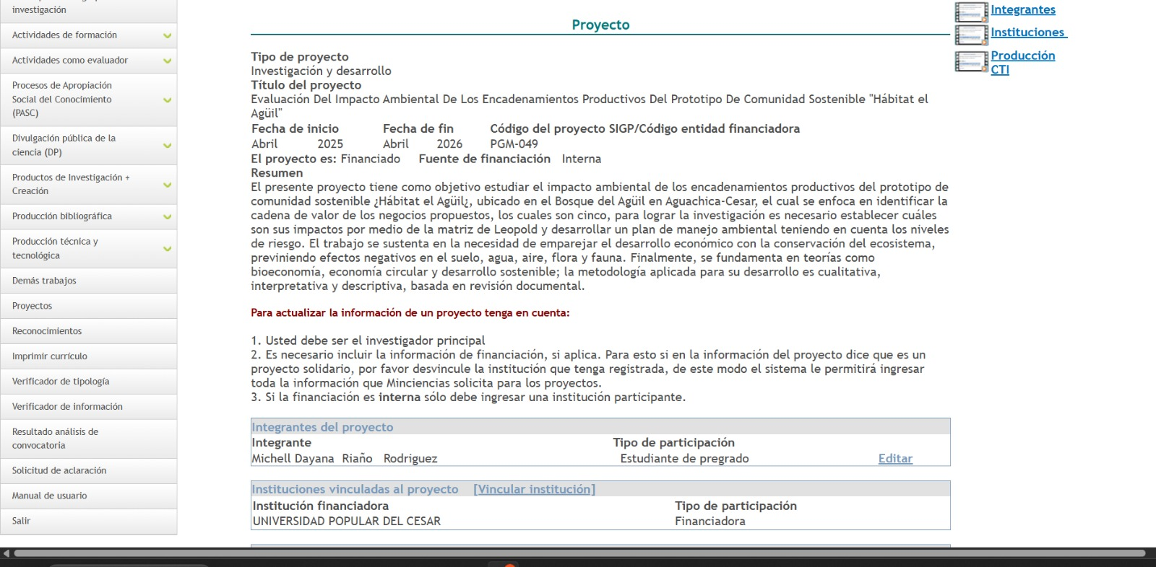
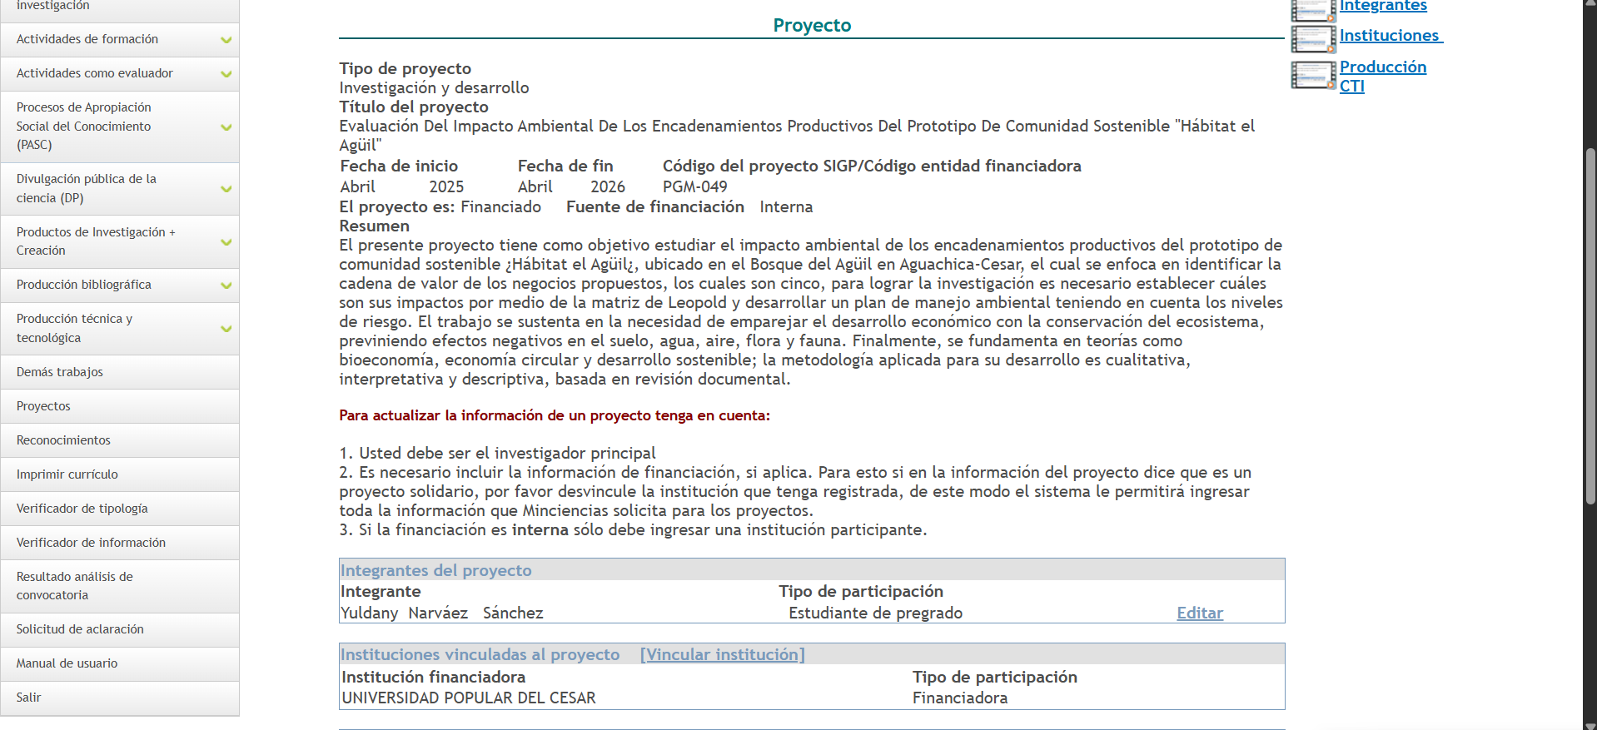

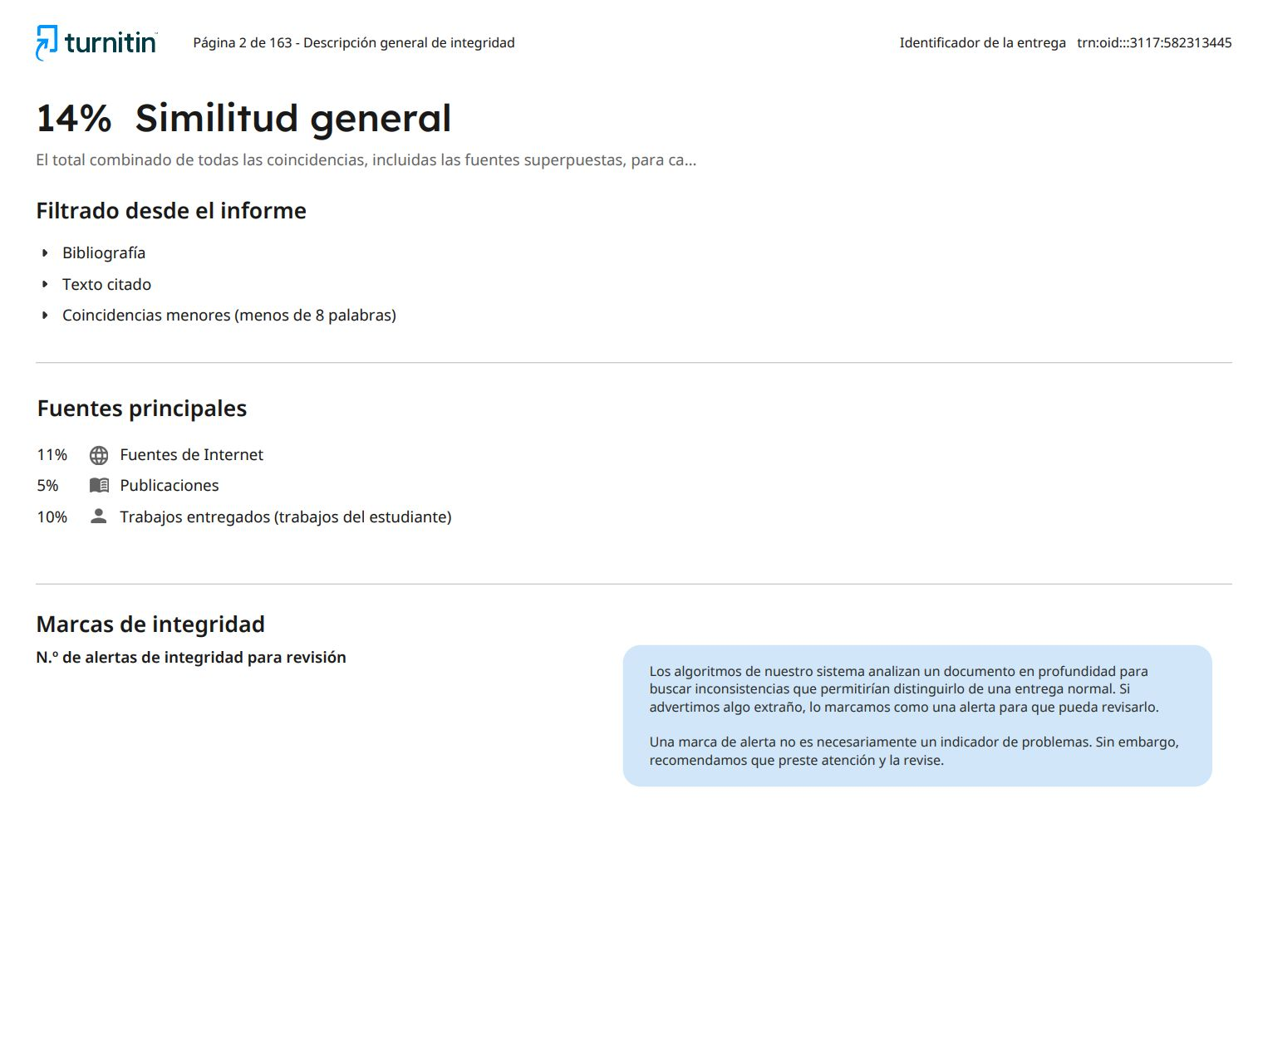

ENTREGA DE TRABAJO DE GRADO Y AUTORIZACIÓN DE SU USO A FAVOR DE LA UNIVERSIDAD POPULAR DEL CESAR

Yuldany Narváez Sánchez, identificado (a) con Cédula de Ciudadanía No. 1065864103 expedida en Aguachica, Cesar y Michell Dayana Riaño Rodríguez, identificado (a) con Cédula de Ciudadanía No. 1003249887 expedida en Aguachica, Cesar actuando en nombre propio, en calidad de autor del trabajo de grado en modalidad Proyecto de Investigación titulada(o): Evaluación Del Impacto Ambiental De Los Encadenamientos Productivos Del Prototipo De Comunidad Sostenible "Hábitat el Agüil" hago entrega formal del ejemplar respectivo y de sus anexos de ser el caso en formato físico y digital o electrónico (CD) y autorizo a la UNIVERSIDAD POPULAR DEL CESAR para que en los términos establecidos en la Ley 23 de 1982, Ley 44 de 1993, Decisión Andina 351 de 1993, Decreto 460 de 1995 y demás normas generales sobre la materia, utilice y use en todas sus formas, los derechos patrimoniales de reproducción, comunicación pública y distribución (alquiler, préstamo público) que me corresponden como creador de la obra objeto del presente documento. PARAGRAFO: La presente autorización se hace extensiva no solo a las facultades y derechos de uso sobre la obra en formato o soporte material, sino también como formato virtual, electrónico, digital, óptico, uso de red, internet, extranet, etc., y en general para cualquier formato conocido o por conocer.
EL AUTOR-ESTUDIANTE, manifiesta que la obra objeto de la presente autorización es original y la realizó sin violar o usurpar derechos de autor de terceros, por lo tanto, la obra es de su exclusiva autoría y detenta la titularidad de la misma. PARAGRAFO: En caso de presentarse cualquier reclamación o acción por parte de un tercero en cuanto a los derechos de autor sobre la obra en cuestión, EL AUTOR/ESTUDIANTE, asumirá toda la responsabilidad, y saldrá en defensa de los derechos aquí autorizados; para todos los efectos la Universidad actúa como un tercero de buena fe.
Para constancia se firma el presente documento en dos (2) ejemplares del mismo valor y tenor, en Aguachica, a los 22 días del mes de 04 de Dos mil Veintiséis (2026).

EL AUTOR/ESTUDIANTE1 EL AUTOR/ESTUDIANTE2



________________________ ____________________________
Yuldany Narváez Sánchez Michell Dayana Riaño Rodríguez

